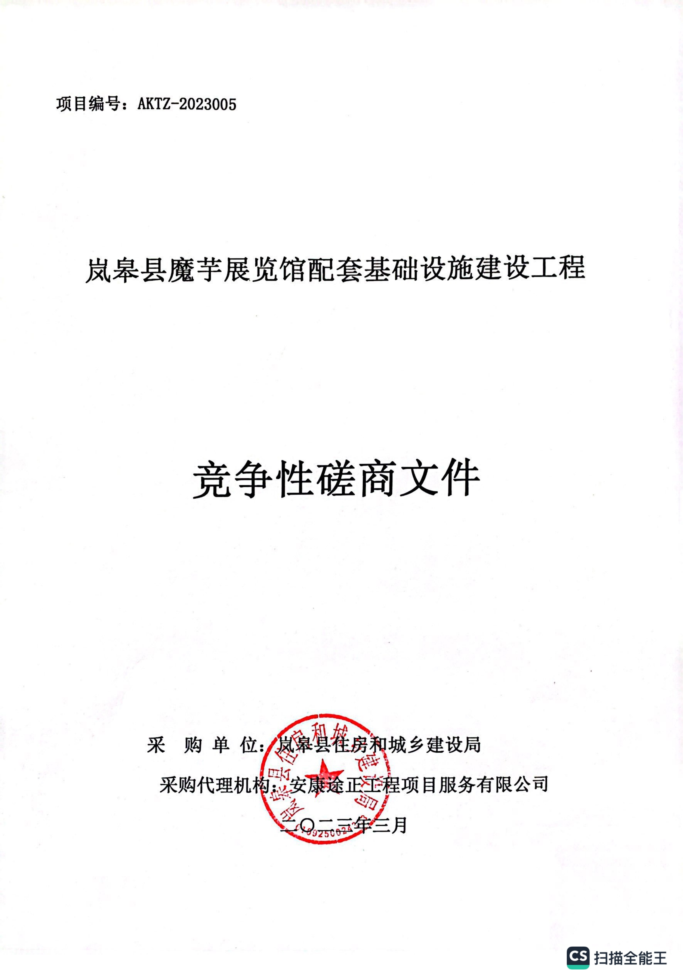
特别提醒

1、本项目采用不见面开标系统：电子化投标方式投标，投标人须使用数字认证证书（CA锁）对电子投标文件进行签章、加密、递交及开标时签到、解密等相关招投标事宜。开标时 投标人须携带数字认证证书（CA 锁） ，如因投标人自身原因未正确使用数字认证证书（CA 锁）造成无法解密投标文件，按无效投标对待。
2、制作电子投标文件：电子磋商文件需要使用专用软件打开、浏览供应商登录全国公共资源交易平台（陕西省） 网站[服务指南-下载专区]免费下载《陕西省公共资源交易平台政府 采购电子标书制作工具(V8.0.0.2)》，并升级至最新版本，使用该客户端可以打开电子磋商 文件。软件操作手册详见全国公共资源交易平台（陕西省） 网站[服务指南-下载专区]中的《陕 西省公共资源交易（政府采购类） 投标文件制作软件操作手册》 ；制作工具下载地址：https://zhidao.bqpoint.com/epointknow2/bqepointknowquestion.html?producttype=1&p latformguid=684edb0d-467c-4a6a-b31b-9e7929e1fdee&areacode=610000&CategoryCode=16。
3、递交电子投标文件：登录全国公共资源交易中心平台（陕西省）（http://www.sxggzyjy.cn/） ，选择“电子交易平台— 陕西政府采购交易系统—企业端”进 行登录，登录后选择“交易乙方”身份进入，进入菜单“采购业务—我的项目——项目流程——上传响应文件” ，上传加密的电子投标文件。上传成功后，电子化平台将予以记录。
4、不见面开标系统：打开登录页面网址选择点击右上角“登录”， 在左侧选择“投标人” 身份，登录地区选择“安康市不见面开标”插入 CA 锁登录，输入密码后，点击“登录”：（http://122.112.246.33/BidOpening/bidopeninghallaction/hall/login） ，投标人登录之后可以看到当前投标人今日开标项目； 1、选择要开标的项目，点击进入，页面 首先阅读开标流程，点击“我已阅读”进入开标大厅，点击“取消”返回项目列表页面。
5、开标签到
投标人等待开标时需要签到，等候开标。请在开标前完成签到，开标时间到了之后就不能签到；点击页面上“签到”按钮进行签到，开标前 10 分钟可以签到。签到成功之后，按钮灰化，无需再次签到，同时第一个座位图右下角出现绿色√。
6、评审过程中，磋商小组要求供应商提交多轮（最后） 磋商报价时，供应商须登录全国 公共资源交易平台（陕西省） 在交易系统中提交多轮（最后） 报价，并用数字认证证书（CA 锁）签章。
7、注意事项
（1）为顺利实现不见面开标系统的远程交互，建议投标人配置的软硬件设施有：高配置 电脑、高速稳定的网络、电源（不间断） 、CA 锁、音视频设备（话筒、耳麦、高清摄像头、 音响） ，浏览器要求使用 IE11 浏览器，且电脑已经正确安装了陕西省公共资源 CA 驱动。投标供应商需安装新点播放器，以便观看远程不见面开标直播画面（播放器下载链接为： https://download.bqpoint.com/download/downloaddetail.html?SourceFrom=Down&SoftGu id=55aa4e06-c384-4005-bcb9-48932d410fd4） 。
（2）建议投标人在开标前半小时登录不见面开标大厅，并及时签到（开标前 60 分钟即
可签到） ，遇到问题及时联系客服 4009280095。
（3）投标人需注意 CA 锁一定要提前准备好，并确保 CA 锁为制作投标文件的 CA 锁。
（4）及时关注右侧公告及互动栏目信息。
目 录

第一章 磋商公告
第二章 磋商须知
第三章 采购内容及要求
第四章 图纸（另册）
第五章 合同主要条款
第六章 磋商响应文件基本格式

第一章 磋商公告
项目概况
岚皋县魔芋展览馆配套基础设施建设工程的潜在供应商应在全国公共资源交易平台（陕西省安康市）获取采购文件，并于2023-03-28 14时00分（北京时间）前提交响应文件。
一、项目基本情况
项目编号：AKTZ-2023005
项目名称：岚皋县魔芋展览馆配套基础设施建设工程
采购方式：竞争性磋商
预算金额：749800.00元
采购需求：
合同包1(岚皋县魔芋展览馆配套基础设施建设工程):
合同包预算金额：749800.00元
合同包最高限价：749800.00元
品目号 | 品目名称 | 采购标的 | 数量（单位） | 技术规格、参数及要求 | 品目预算(元) | 最高限价(元)
1-1 | 其他建筑工程 | 749800.00 | 1(项) | 详见采购文件 | 749800.00 | 749800.00
本合同包不接受联合体投标
合同履行期限：自合同签订之日起30日历日。（具体服务起止日期可随合同签订时间相应顺延）
二、申请人的资格要求：
1.满足《中华人民共和国政府采购法》第二十二条规定;
2.落实政府采购政策需满足的资格要求：
合同包1(岚皋县魔芋展览馆配套基础设施建设工程)落实政府采购政策需满足的资格要求如下:
（1）《财政部国家发展改革委关于印发〈节能产品政府采购实施意见〉的 通知》（财库〔2004）185号）；（2）《财政部环保总局关于环境标志产品政府采购实施的意见》（财库〔2006）90号）；（3）《国务院办公厅关于建立 政府强制采购节能产品制度的通知》（国办发〔2007〕51号）；（4）关于印 发《政府采购促进中小企业发展管理办法》的通知（财库〔2020〕46号）；（5）《财政部司法部关于政府采购支持监狱企业发展有关问题的通知》（财库〔2014〕 68号）；（6）《三部门联合发布关于促进残疾人就业政府采购政策的通知》（财库〔2017〕141号）；（7）《财政部发展改革委生态环境部市场监管总局 关于调整优化节能产品、环境标志产品政府采购执行机制的通知》（财库〔2019〕9号）；（8）《关于运用政府采购政策支持脱贫攻坚的通知》（财库〔2019〕27号）；（9）《陕西省中小企业政府采购信用融资办法》（陕财办采〔2018 23号）；（10）《关于运用政府采购政策支持乡村产业振兴的通知》（财库〔2021〕19号）；（11）《关于印发节能产品政府采购品目清单的通知》（财库〔2019〕19号）；（12）《陕西省财政厅关于加快推进我省中小企业政府采购信用融资 工作的通知》（陕财办采〔2020〕15号）；（13）财政部关于进一步加大政府采购支持中小企业力度的通知（财库〔2022〕19号）；（14）其他需要落实的政府采购政策。
3.本项目的特定资格要求：
合同包1(岚皋县魔芋展览馆配套基础设施建设工程)特定资格要求如下:
①具有独立承担民事责任的能力，提供营业执照、税务登记证、组织机构代码证或登载有统一社会信用代码的营业执照（或《事业单位法人证书》或其他合法组织登记证书、自然人只须提交身份证）；
②提供法定代表人授权书（附法定代表人身份证复印件）及被授权代表身份证复印件（法定代表人直接参加只须提供法定代表人身份证复印件）；
③投标人须具有建设行政主管部门核发的市政公用工程施工总承包三级（含三级）以上资质和有效的安全生产许可证，并在人员、设备、资金等方面具备相应的施工能力；
④项目经理须具备市政公用工程专业二级（含二级）以上注册建造师执业资格提供项目经理执业资格证、注册证、安全生产考核合格证书，且无其他在建工程；
⑤财务状况：提供 2021 年或2022年度经审计的财务审计报告（成立时间至提交响应文件截止时间不足一年的可提供成立后任意时段的资产负债表）或其基本存款账户开户银行出具的资信证明；
⑥税收缴纳证明：提供2022年8月至今已缴纳的任意一个月的纳税证明或完税证明，依法免税的单位应提供相关证明材料；
⑦社会保障资金缴纳证明：提供2022年8月至今任意一个月的社会保障资金缴纳单据或社保机构开具的社会保险参保缴费情况证明，依法不需要缴纳社会保障资金的应提供相关证明材料；
⑧投标人应在信用中国（www.creditchina.gov.cn）未被列入失信被执行人、重大税收违法案件当事人名单及在中国政府采购网（www.ccgp.gov.cn）未被列入政府采购严重违法失信行为记录名单（处罚期限届满的除外，如相关失信记录已失效，投标人需提供相关证明资料），须提供信用中国及中国政府采购网相应查询结果的网站截图（加盖公章）；
⑨参加本次政府采购活动近 3 年内在经营活动中没有重大违法纪录的书面声明；
⑩本项目专门面向中小企业采购，投标人须提供《中小企业声明函》；
本项目不接受联合体投标。
三、获取采购文件
时间：2023年03月17日至2023年03月23日，每天上午09:00:00至12:00:00，下午14:00:00至17:00:00（北京时间）
途径：全国公共资源交易平台（陕西省安康市）
方式：在线获取
售价：500元
四、响应文件提交
截止时间：2023年03月28日14时00分00秒（北京时间）
地点：安康市公共资源交易中心303第三开标室
五、开启
时间：2023年03月28日14时00分00秒（北京时间）
地点：安康市公共资源交易中心303第三开标室
六、公告期限
自本公告发布之日起3个工作日。
七、其他补充事宜
注：1、购买须知：使用捆绑省交易平台的CA锁登录电子交易平台，通过政府采购系统企业端进入，点击我要投标，完善相关投标信息。 2.缴费确认：投标人须在磋商文件发售时间以内持网上投标成功回执单、法定代表人授权委托书及委托代理人身份证原件、企业营业执照、资质证书、安全生产许可证、项目经理三证（执业资格证、注册证、安全生产考核合格证）及无在建工程承诺书等加盖公章的扫描件（文字及公章须清晰，无缺失并标明联系人、联系方式、邮箱）发送至采购代理机构邮箱(qxj0126@126.com)，并与采购代理机构（0915-2515988）联系进行缴费确认，经采购代理机构确认完毕后方可下载磋商文件。3、未完成网上投标成功的或未经采购代理公司缴费确认或未在规定时间内在平台上下载文件的，导致无法完成后续流程的责任自负。4、本项目采用电子化投标，相关操作流程详见全国公共资源交易平台（陕西省）网站[服务指南-下载专区]中的《陕西省公共资源交易中心政府采购项目投标指南》；5、电子投标文件技术支持：4009280095、4009980000；6、请各投标人购买磋商文件后，按照陕西省财政厅《关于政府采购供应商注册登记有关事项的通知》要求，通过陕西省政府采购网注册登记加入陕西省政府采购供应商库。
八、凡对本次招标提出询问，请按以下方式联系。
1.采购人信息
名称：岚皋县住房和城乡建设局
地址：岚皋县河滨大道17号
联系方式：18700500016
2.采购代理机构信息
名称：安康途正工程项目服务有限公司
地址：安康市岚皋县西三路32号（神田路92号）
联系方式：0915-2515988
3.项目联系方式
项目联系人：张波
电话：15353933393

安康途正工程项目服务有限公司
2023年03月16日

第二章 磋商须知
一、 总 则

本次采购依据《中华人民共和国政府采购法》、《中华人民共和国政府采购法及实施条例》、《政府采购竞争性磋商采购方式管理暂行办法》（财库〔2014〕214号)、《政府采购竞争性磋商采购方式管理暂行办法有关问题的补充通知》（财库〔2015〕124号）、《陕财办采资（2016）53号》文件及国家现行有关法律法规执行。

采购人、采购代理机构、监督管理机构
  - 采 购 人：岚皋县住房和城乡建设局
  - 采购代理机构：安康途正工程项目服务有限公司
  - 监督管理机构：岚皋县财政局

合格的投标单位、合格的工程与服务
  - 合格的投标单位
    - 资质要求
- 基本资格条件：符合《中华人民共和国政府采购法》第二十二条的规定；
- 特定资格条件：
①具有独立承担民事责任的能力，提供营业执照、税务登记证、组织机构代码证或登载有统一社会信用代码的营业执照（或《事业单位法人证书》或其他合法组织登记证书、自然人只须提交身份证）；
②提供法定代表人授权书（附法定代表人身份证复印件）及被授权代表身份证复印件（法定代表人直接参加只须提供法定代表人身份证复印件）；
③投标人须具有建设行政主管部门核发的市政公用工程施工总承包三级（含三级）以上资质和有效的安全生产许可证，并在人员、设备、资金等方面具备相应的施工能力；
④项目经理须具备市政公用工程专业二级（含二级）以上注册建造师执业资格提供项目经理执业资格证、注册证、安全生产考核合格证书，且无其他在建工程；
⑤财务状况：提供 2021 年或2022年度经审计的财务审计报告（成立时间至提交响应文件截止时间不足一年的可提供成立后任意时段的资产负债表）或其基本存款账户开户银行出具的资信证明；
⑥税收缴纳证明：提供2022年8月至今已缴纳的任意一个月的纳税证明或完税证明，依法免税的单位应提供相关证明材料；
⑦社会保障资金缴纳证明：提供2022年8月至今任意一个月的社会保障资金缴纳单据或社保机构开具的社会保险参保缴费情况证明，依法不需要缴纳社会保障资金的应提供相关证明材料；
⑧投标人应在信用中国（www.creditchina.gov.cn）未被列入失信被执行人、重大税收违法案件当事人名单及在中国政府采购网（www.ccgp.gov.cn）未被列入政府采购严重违法失信行为记录名单（处罚期限届满的除外，如相关失信记录已失效，投标人需提供相关证明资料），须提供信用中国及中国政府采购网相应查询结果的网站截图（加盖公章）；
⑨参加本次政府采购活动近 3 年内在经营活动中没有重大违法纪录的书面声明；
⑩本项目专门面向中小企业采购，投标人须提供《中小企业声明函》；
注：供应商应保证在响应文件中附有上述资料的复印件并加盖公章，(响应文件中缺少其中任何一项或有一项达不到要求、包括证件的有效性、是否进行年检、是否在有效期内等，并通过二维码扫描査询有效性)，经审査不合格的投标人按废标处理。
    - 投标单位负责人为同一人或者存在直接控股、管理关系的不同投标单位，不得同时参加本项目的投标。
    - 根据《陕西省财政厅关于政府采购供应商注册登记有关事项的通知》的要求，参加本项目投标且符合《政府采购法》第二十二条规定的合格供应商须通过陕西省政府采购网
（http://www.ccgp-shaanxi.gov.cn/）注册登记加入陕西省政府采购供应商库，以便中标后能顺利录入中标单位信息，若未办理入库手续，造成不能发布中标公告，责任自负；
    - 投标单位须从网上自行下载磋商文件并委托代理人前往代理机构登记备案，仅在网上登记，未从采购代理机构处购买磋商文件并登记备案的潜在投标单位均无资格参加磋商。

本项目不接受联合体投标。
  - 合格的工程
    - 工程范围及工期、质量要求。
    - 工程范围：岚皋县魔芋展览馆配套基础设施建设工程（详见工程量清单）。
    - 质量要求：合格。
    - 本工程的工程质量应符合国家工程质量验收标准合格以上要求，投标单位应按现行的国家施工验收规范和质量评定标准和设计图纸、施工说明书、设备说明书、设计变更等技术文件为依据施工。
    - 如工程质量达不到约定条件的部分，一经发现。可要求投标单位返工，直至达到合同约定条件，并由投标单位承担返工费用。返工后仍达不到约定条件，应继续返工到约定条件或合格标准。
      - 工期

本工程按采购人要求施工总工期为30日历日。
        - 工期延误，如果由于以下原因造成竣工日期推迟延误，经采购人代表确认后， 投标单位有理由延期完成工程或部分工程，采购人应同投标单位协商决定延长竣工时间的期
限。
- 额外的或附加的工程数量。
- 由采购人原因造成的延误、障碍、阻止。
- 不可抗力。
- 可能会出现的，不属投标单位的过失或违约造成的。
        - 非上述原因，投标单位不能按合同工期完成，应承担违约责任，并向采购人支付赔偿费。赔偿费支付办法按合同约定。
        - 采购人可从应向投标单位支付的任何金额中扣除此项赔偿费。此赔偿费的支付并不能解除投标单位完成工程的责任或合同规定的其它责任。
        - 工程提前，采购人不支付投标单位实际施工工期提前于合同工期的赶工措施费和提前竣工奖。
    - 踏勘现场
    - 由投标单位自行现场踏勘，投标单位将需澄清的问题以书面形式提交，采购代理机构、采购人对投标单位提出的问题或现场踏勘的问题进行答复，形成答疑纪要发送投标单位。投标单位承担踏勘现场所发生的自身费用。
    - 采购人和采购代理机构向投标单位提供的有关现场的数据和资料，是现有的能被投标单位利用的资料，采购人和采购代理机构对投标单位做出的任何推论、理解和结论均不承担责任。
    - 经采购人允许，投标单位可为踏勘目的进入项目现场，但投标单位不得因此使采购人承担有关的责任和蒙受损失。投标单位应承担踏勘现场的责任和风险。

磋商费用
投标单位应承担所有与准备和参加磋商有关的费用。
二、磋商文件

磋商文件构成
磋商文件包括下列内容：
第一章 磋商公告
第二章 磋商须知
第三章 采购内容及要求
第四章 图纸（另册）
第五章 合同主要条款
第六章 磋商响应文件基本格式
5．磋商文件的澄清和修改
5.1 提交首次磋商响应文件截止之日前，采购人或者磋商小组可以对已发出的磋商文件进行必要的澄清或者修改，澄清或者修改的内容作为磋商文件的组成部分。澄清或者修改的内容可能影响磋商响应文件编制的，采购人应在提交首次磋商响应文件截止时间5日前，以书面形式通知所有获取磋商文件的供应商；不足5日的，采购人、采购代理机构应当顺延提交首次磋商响应文件截止时间。
5.2 任何要求对磋商文件进行澄清的供应商均应在磋商响应文件递交截止期3日前以书面形式通知招标代理机构qxj0126@126.com，采购代理机构对供应商所要求澄清的内容以书面形式予以答复。投标单位在规定的时间内未要求对磋商文件澄清或提出疑问的，将视其为无异议。对磋商文件中描述有歧意或前后不一致的地方，磋商小组有权进行评判，但对同一条款的评判应适用于每个供应商。
5.3 采购代理机构对磋商文件的修改将以书面形式发给所有磋商文件收受人，该修改书将构成磋商文件的一部分,对供应商有约束力。投标单位在收到通知后应立即以书面形式（电子邮件）予以确认。
5.4 在磋商过程中，磋商文件如有实质性变动的，磋商小组应当以书面形式通知所有参加磋商的投标单位。
5.5 采购单位可以视招标具体情况，延长磋商文件提交截止时间和磋商时间，并将变更时间书面通知所有磋商文件收受人。
6.磋商文件的解释权归采购代理机构。

三、响应文件的编制
7.编制要求
7.1 投标单位应认真阅读磋商文件的所有内容，严格按照磋商文件的要求编制和提供响应文件，并保证所提供的全部资料的真实性，使响应文件对磋商文件作出实质性响应。如果投标单位在响应文件中没有按照磋商文件要求提交全部资料或者响应文件没有对磋商文件在各方面都做出实质性响应，其投标将按废标处理。
7.2 投标单位提交的响应文件以及投标单位与采购代理机构就有关磋商的所有来往函电均应以中文书写。
8.响应文件构成和格式
8.1 投标单位编写的响应文件应包括下列部分，请按磋商文件提供的相应格式并依照下列顺序编写：
①响应函
②第一次磋商报价表
③资格证明文件
④供应商概况
⑤供应商参加政府采购活动承诺书
⑥商务响应偏离表
⑦施工组织设计
⑧企业业绩
⑨工程质量及服务承诺
8.2 投标单位应按照本须知第8.1条的内容及第五章提供的格式编写响应文件，不得缺少磋商文件要求填写的表格或提交的资料。
8.3投标人应将投标文件按本须知第8.1条规定的顺序编排、并应编制目录、逐页标注连续页码。
9．磋商报价
9.1 投标人应充分考虑磋商文件的各项条款和本工程的实际，依据磋商文件所附工程量清单、澄清和修改通知，根据企业自身情况、施工经验、现场环境以及磋商文件的要求，进行自主报价。
9.2 投标人的磋商报价，应是完成本须知所列工程范围及工期、质量的全部要求，不得以任何理由予以重复。
9.3 磋商报价为投标人在响应文件中提出的各项支付金额的总和，是完成磋商文件所确定的该工程项目范围内的全部工作内容的价格体现。投标人磋商报价汇总表中的价格均包括但不限于材料费、施工设备使用费、劳务费、管理费、利润、规费、税金、安全和文明施工措施、技术措施费、风险费、采购代理费用等政策文件规定的各项费用和支出，以及投标人在磋商前以及合同明示或暗示的所有风险、责任和义务。投标人在磋商报价时应考虑以下因素：人工费、材料费、机械费社会价格浮动因素，工程所在地的交通运输条件、施工环境和地方不良势力的影响，停水、停电及发包人原因造成停窝工在连续48小时以内的损失、国家政策调整、金融汇率以及银行存款利率变化等风险等全部费用。
9.4 投标人在磋商报价时还应充分考虑工程施工期间的市场价格变化和政策性调整带来的风险，除磋商文件规定的有关合同价格调整因素和方法、设计变更、工程量偏差调整办法和不可抗力因素外，投标人应自行测算施工期间的所有风险费用，并计入磋商报价，凡因投标人对磋商文件阅读疏忽或误解，或因对施工现场、施工环境、市场行情等了解不清而造成的后果和风险，均由投标人承担。
9.5 除非采购人或采购代理机构对磋商文件予以修改，投标人应按采购人提供的工程量清单中列出的工程项目和工程量认真填报单价和合价。每一项目只允许有一个报价。任何有选择的报价将不予接受。投标人未填单价或合价的工程项目（零报价项目），视为该项费用已包括在其他价款的单价或合价内，并在工程实施后，采购人将不予支付，承包人必须按发包人代表及项目经理指令完成工程量清单中未填入单价或合价的工程项目；若投标人未填单价或合价的工程项目在实施中发生变更，无论变更增加或减少均按合同约定执行而且必须无条件执行发包人发出的变更通知。
9.6 磋商报价应考虑的其它风险
投标人报价前应到工地踏勘以充分了解工地位置、情况、道路、储存空间、装卸限制、周围影响施工的环境、水电供应、临时住宿及任何其他足以影响承包价的情况，任何因忽视或误解工地情况而导致的索赔、价款调整或工期延长申请将不被批准。投标人踏勘现场发现的与工程计价有关的任何因素均应考虑在磋商报价中。
9.7 编制报价的其它约定
9.7.1 投标人根据自行确定的施工组织设计或施工方案进行自主报价。措施项目中凡属周转使用的设备、材料，均应按单次使用摊销量报价。
9.7.2 投标人应针对拟建工程编制保证安全施工、文明施工和环境保护的技术措施方案。
9.7.3 本工程采购最高限价：柒拾肆万玖仟捌佰元整(¥749800.00元)。磋商报价超出本项目采购最高限价的视为废标。
9.8 最低报价不是成交的唯一依据。磋商小组认为投标人的报价明显低于其他通过符合性审查投标人的报价，有可能影响工程质量或者不能诚信履约的，应当要求其在评标现场合理的时间内提供书面说明，必要时提交相关证明材料；投标人不能证明其报价合理性的，磋商小组应当将其作为无效投标处理。
9.9 投标文件报价出现前后不一致的，除磋商文件另有规定外，按照下列规定修正：
9.9.1 投标文件中第一次磋商报价表内容与响应文件中相应内容不一致的，以第一次磋商报价表为准；
9.9.2 大写金额和小写金额不一致的，以大写金额为准；
9.9.3 单价金额小数点或者百分比有明显错位的，以《第一次磋商报价表》的总价为准，并修改单价；
9.9.4 总价金额与按单价汇总金额不一致的，以单价金额计算结果为准。
9.9.5 同时出现两种以上不一致的，按照前款规定的顺序修正。修正后的报价经供应商确认后产生约束力，供应商不确认的，其响应无效。
10．磋商货币
10.1 投标单位提供的工程及服务一律以人民币报价，单位：元（精确到小数点后两位）。
11．磋商保证金
本项目不缴纳磋商保证金。
12．磋商响应文件有效期
12.1 磋商响应文件有效期为磋商之日起九十（90）个日历日（成交投标单位的响应文件有效期与合同有效期一致）。投标单位的磋商响应文件有效期比磋商文件规定短的将被视为非响应性投标，按废标处理。
12.2 在特殊情况下，在原磋商响应文件有效期期满之前，采购人可征得供应商同意延长磋商响应文件有效期。这种要求与答复均应为书面形式提交。
13．磋商响应文件的制作和签署
13.1 投标人应提交电子磋商响应文件1份（*.SXSTF），并应确保电子响应文件（*.SXSTF）内容字迹清晰、易于辨认、避免涂改、行间插字或增删，响应文件须逐页加盖本单位公章。如有修改错漏之处，必须由投标人的法人代表或其授权代表在修改处签字后才有效。
13.2 编制电子响应文件时，应使用最新发布的电子磋商文件及专用制作工具进行编制。并使用数字认证证书（CA）对响应文件进行签署、加密、递交及开标时解密等相关操作。响应文件中需要加盖法定代表人私章的地方，请使用“法人CA”进行签章；需要加盖供应商公章的地方，请使用“CA主锁”进行盖章。文件中需要签字的地方必须按要求手写签名，不得使用机打签名，否则不予认可。
13.3 响应文件因表述不清所引起的后果由投标人负责。
（1）电子磋商文件下载
供应商登录全国公共资源交易平台（陕西省）网站[电子交易平台-企业端]后，在[我的项目]中点击“项目流程-交易文件下载”下载电子磋商文件（*.SXSZF）；
注意：该项目如有变更文件，则应点击“项目流程>答疑文件下载”下载更新后的电子磋商文件（*.SXSCF），使用旧版电子磋商文件制作的电子投标文件，系统将拒绝接收。
（2）电子磋商文件需要使用专用软件打开、浏览
供应商登录全国公共资源交易平台（陕西省）网站[服务指南-下载专区]免费下载《陕西省公共资源交易平台政府采购电子标书制作工具(V8.0.0.2)》，并升级至最新版本，使用该客户端可以打开电子磋商文件。软件操作手册详见全国公共资源交易平台（陕西省）网站[服务指南-下载专区]中的《陕西省公共资源交易（政府采购类）投标文件制作软件操作手册》；
（3）制作电子投标文件
注： 陕西省公共资源交易平台政府采购电子标书制作工具
（V8.0.0.2） 下 载 地 址 ： http://www.sxggzyjy.cn/fwzn/004003/20180827/c8c8fb15-a7cc-4011-a244-806289d7cf3b.html电子投标文件同样需要使用上述软件进行编制。在编制过程中，如有技术性问题，请先翻阅操作手册或致电软件开发商，技术支持热线：4009280095、4009980000；
四、磋商响应文件的递交

14．投标文件的提交
14.1 电子磋商响应文件可于投标截止时间（2023年3月28日 14:00时）前任意时段登录全国公共资源交易中心平台（陕西省）http://www.sxggzyjy.cn，选择“电子交易平台→陕西政府采购交易系统→企业端”进行登录，登录后选择“交易乙方”身份进入，进入菜单“采购业务→我的项目→项目流程→上传响应文件”，上传加密的电子投标文件（*.SXSTF），上传成功后，电子化平台将予以记录，逾期系统将拒绝接收。
注：中标结果公告发布之后，成交供应商在领取《成交通知书》前，向安康途正工程项目服务有限公司无偿提交装订成册并加盖公章的纸质版文件2套（一正 一副）及电子版U盘1份（投标人对所提供资料的电子版U盘与上传文件保持一致且对文件的真实性、合法性、准确性、完整性负责）由成交单位一次性递交给安康途正工程项目服务有限公司。
15．磋商截止日期
15.1 投标人应在不迟于磋商文件中规定的投标截止时间前任意时段登录全国公共资源交易平台（陕西省）网站进行提交，投标截止时间后系统将拒绝接收。
15.2 采购代理机构可以按本须知第5.2条规定，通知因修改磋商文件而适当延长磋商截止期。在此情况下，招标采购单位和投标单位受磋商截止期制约的所有权利和义务均应延长至新的截止期。
16．迟交的磋商响应文件
16.1 采购代理机构将拒绝接收磋商截止期后送达的任何磋商响应文件。
17．磋商响应文件的修改和撤回
17.1 投标人在上传电子响应文件后，在投标截止时间前，可进行撤回文件操作，撤回后，可在提交投标文件截止时间前重新提交电子响应文件。提交投标文件截止时间后，不能进行撤回文件操作。是否进行撤回文件操作，由投标供应商决定，责任由投标供应商自行承担。
17.2 在投标截止日期之后，投标人将不得对其投标文件做任何修改。
17.3 从投标截止期始至响应文件确定的响应文件有效期期满这段时间内，投标人不得撤回其响应文件。
18. 磋商响应文件的拒绝和无效
属于下列情况之一的响应文件，采购人（或采购代理人）可以拒绝或按无效标处理：
（1）投标单位的法定代表人或其授权代表人未参加开标会议；
（2）响应文件未按照磋商文件要求时间提交；
（3）响应文件未按照磋商文件要求加盖供应商公章；
（4）响应文件未经法定代表人或其授权代表人签名（或盖章）；
（5）响应文件字迹模糊导致无法确认技术内容、磋商价格等内容；
（6）响应文件未按照磋商文件规定的格式、内容和要求编制；
（7）投标单位未按要求对响应文件进行澄清、说明或补正；
（8）投标单位在一份投标文件中，对同一采购项目有两个或两个以上报价；
（9）响应文件中含有虚假资料；

五、磋商与评审
19．磋商响应文件开启和评审
19.1 采购代理机构组织磋商、文件解密、评审工作，开标整个过程接受监督部门的监督。
19.2 本项目采用远程不见面开标方式进行开标、磋商，采购代理机构在规定的时间和地点组织磋商，投标单位授权代表不到现场参加开标，须自行在各自办公场所，自备电脑在投标截止时间前登录不见面开标大厅，进行远程开标、磋商。
19.3 投标供应商在获取磋商文件后应在全国公共资源交易平台（陕西省.安康市）网站[新闻咨询→通知公告]中下载并详细阅读《安康公共资源交易中心不见面开标系统。
19.4 供为顺利实现不见面开标系统的远程交互，建议供应商配置的软硬件设施有：高配置电脑、高速稳定的网络、电源（不间断）、CA 锁、音视频设备（话筒、耳麦、高清摄像头、音响），浏览器要求使用 IE11 浏览器，且电脑已经正确安装了陕西省公共资源 CA 驱动。
19.5 供应商需注意 CA 锁一定要提前准备好，并确保 CA 锁为制作投标文件的 CA锁。
不见面开标方式因供应商不来开标现场，资格审查如需提供复印件，请按磋商文件中要求，在响应文件中上传电子版。
19.6 开标时间到了之后就不能签到，建议供应商在开标前半小时登录不见面开标大厅，并及时签到（开标前 60 分钟即可签到），遇到问题及时联系客服 4009280095。开标时，供应商须使用电子投标文件加密时所用的数字认证证书（CA锁）在自备电脑上自行远程解密电子投标文件,由电子交易系统进行自动唱标：
19.7 系统默认解密时长为20分钟，投标单位需在解密时间规定内完成标书解密。所有投标单位解密完成后由开标人员将响应文件导入开评标系统。
19.8 磋商小组将分别与每位供应商远程进行磋商，请及时关注不见面开播大厅右侧公告及互动栏目信息。
19.9 磋商结束后，供应商在自备电脑上用数字认证证书（CA 主锁）登陆系统进行二次报价，系统按照评标规则自动排序。
19.10 在开标环节出现下列情况之一的，其电子投标文件视为无效文件：
（1）供应商拒绝对电子投标文件进行解密的：
（2）因供应商自身原因（如未带 CA 锁、或所带 CA 锁与制作电子投标文件使用的 CA 锁不一致、或沿用旧版磋商文件编制投标文件等情形），导致在规定时间内无法解密投标文件的；
（3）上传的电子投标文件无法打开的；
（4）政府采购法律法规规定的其他无效情形。
20．磋商小组
20.1 采购人将按照《中华人民共和国政府采购法及实施条例》、《政府采购竞争性磋商采购方式管理暂行办法》（财库〔2014〕214号)等有关规定组建磋商小组。
20.2 磋商小组由采购人代表及评审专家组成，评审专家从陕西省政府采购专家库中随机抽取产生。
20.3 磋商小组负责磋商工作，对磋商响应文件进行审查和评估，并向采购人提交书面评审报告，推荐成交候选单位。
20.4 文件开启后，直到向成交的供应商授予承包合同为止，凡与审查、澄清、评价和比较磋商的有关资料及授标意见等内容，磋商小组均不得向其他供应商及与磋商无关的其他人透露。
21、磋商办法及内容
21.1 磋商原则：
（1）坚持磋商机会均等，信息公开，公平竞争的原则。
（2）坚持竞争性、经济实效性和公平性原则。
（3）综合评估，择优选择技术方案优、业绩好、服务有保证的成交单位。
21.2 磋商程序：
磋商的全过程分为资格审查、第一次报价、符合性评审、磋商过程、最终报价、最终评审六个阶段。最终报价采取集中报价形式。
21.3 依据程序，第一次报价和最终报价不予以公开。
21.4资质有效性评审：本次磋商所要求的必备资质证明文件，缺其中一项或某项达不到磋商要求，均按无效文件处理。

资  格  性  审  查 | 有效的主体  资格证明 | 具有独立承担民事责任的能力，提供营业执照、税务登记证、组织机构代码证或登载有统一社会信用代码的营业执照（或《事业单位法人证书》或其他合法组织登记证书、自然人只须提交身份证）；
资  格  性  审  查 | 法定代表人  授权委托书 | 提供法定代表人授权书（附法定代表人身份证复印件）及被授权代表身份证复印件（法定代表人直接参加只须提供法定代表人身份证复印件）；
资  格  性  审  查 | 企业资质 | 投标人须具有建设行政主管部门核发的市政公用工程施工总承包三级（含三级）以上资质和有效的安全生产许可证，并在人员、设备、资金等方面具备相应的施工能力；
资  格  性  审  查 | 项目经理  资格 | 项目经理须具备市政公用工程专业二级（含二级）以上注册建造师执业资格提供项目经理执业资格证、注册证、安全生产考核合格证书，且无其他在建工程；
资  格  性  审  查 | 财务状况 | 财务状况：提供 2021 年或2022年度经审计的财务审计报告（成立时间至提交响应文件截止时间不足一年的可提供成立后任意时段的资产负债表）或其基本存款账户开户银行出具的资信证明；
资  格  性  审  查 | 税收缴纳证明 | 提供2022年8月至今已缴纳的任意一个月的纳税证明或完税证明，依法免税的单位应提供相关证明材料；
资  格  性  审  查 | 社会保障资金缴纳证明 | 提供2022年8月至今任意一个月的社会保障资金缴纳单据或社保机构开具的社会保险参保缴费情况证明，依法不需要缴纳社会保障资金的应提供相关证明材料；
资  格  性  审  查 | 主体信用  查询记录 | 投标人应在信用中国（www.creditchina.gov.cn）未被列入失信被执行人、重大税收违法案件当事人名单及在中国政府采购网（www.ccgp.gov.cn）未被列入政府采购严重违法失信行为记录名单（处罚期限届满的除外，如相关失信记录已失效，投标人需提供相关证明资料），须提供信用中国及中国政府采购网相应查询结果的网站截图（加盖公章）；
资  格  性  审  查 | 3年无重大  违纪书面声明 | 参加本次政府采购活动近 3 年内在经营活动中没有重大违法纪录的书面声明；
 | 中小企业声明函 | 本项目专门面向中小企业采购，投标人须提供《中小企业声明函》。
21.5 符合性评审：磋商小组对响应文件的有效性、完整性和响应程度进行审查；符合性评审应满足以下要求：
序号 | 审查因素
1 | 投标文件项目名称、项目编号与磋商文件不一致的；
2 | 投标文件无投标人公章、无法定代表人签字或盖章或签字人无法定代表人有效授权书的；
3 | 不能有多个报价；
4 | 工期不符合磋商文件要求的；
5 | 投标有效期不符合磋商文件要求的；
6 | 投标文件未按磋商文件要求逐条响应、缺项的；
7 | 施工方案出现严重漏洞，造成系统缺陷，已影响到该项目的实施；
8 | 标价的工程量清单不符合计价规则及其配套文件的；
9 | 投标文件构成和格式（不符合磋商文件要求）的；
10 | 其他情况：磋商文件或法律法规有关废标或否决投标规定的其他情形。
备注：符合性审查不合格的投标单位不得进入下一评审环节。
21.6 磋商小组在对响应文件的有效性、完整性和响应程度进行审查时，可以要求投标单位对响应文件中含义不明确、同类问题表述不一致或者有明显文字和计算错误的内容等作出必要的澄清、说明或者更正。投标单位的澄清、说明或者更正不得超出响应文件的范围或者改变响应文件的实质性内容。
磋商小组要求投标单位澄清、说明或者更正响应文件应当以书面形式作出。投标单位的澄清、说明或者更正应当由法定代表人或其授权代表签字或者加盖公章。由授权代表签字的， 应当附法定代表人授权书。投标单位为自然人的，应当由本人签字并附身份证明。
21.7 磋商过程
（1）磋商小组所有成员应当集中与单一投标单位分别进行磋商，并给予所有参加磋商的投标单位平等的磋商机会。
（2）在磋商过程中，磋商小组可以根据磋商文件和磋商情况实质性变动采购需求中的技术、服务要求以及合同草案条款，但不得变动磋商文件中的其他内容。实质性变动的内容，须经采购人代表确认。
（3）对磋商文件作出的实质性变动是磋商文件的有效组成部分，磋商小组应当及时以书面形式同时通知所有参加磋商的投标单位。
（4）投标单位应当按照磋商文件的变动情况和磋商小组的要求重新提交响应文件，并由其法定代表人或授权代表签字或者加盖公章。由授权代表签字的，应当附法定代表人授权书。投标单位为自然人的，应当由本人签字并附身份证明。
21.8 最终报价
磋商文件能够详细列明招标标的的技术、服务要求的，磋商结束后，所有实质性响应的投标人应使用企业CA（主锁，否则无法完成网络报价）登录全国公共资源交易中心平台（陕西省）(http://xxxq.sxggzyiy.cn/)上选择“电子交易平台一陕西政府采购交易系统一企业端”进行登录，登录后选择“交易乙方”身份进入，进入菜单“采购业务-我的项目-项目流程-网络报价，在规定时间（系统默认二次报价时间为20分钟）内提交最后报价。
磋商文件不能详细列明招标标的技术、服务要求，需经磋商由供应商提供最终设计方案或解决方案的，磋商结束后，磋商小组应当按照少数服从多数的原则投票推荐3家以上供应商的设计方案或者解决方案，并要求其在规定时间内提交最后报价。
最后报价是供应商磋商响应文件的有效组成部分。
21.9 响应文件的详细评审
21.9.1 经磋商确定最终采购需求和提交最终报价的投标单位后，由磋商小组采用综合评分法对提交最终报价的投标单位的响应文件和最终报价进行综合评分。
21.9.2 评标方法：综合评分法。
评价和比较以响应文件为依据，对所有实质上响应的投标分别从“商务响应”、“最终报价”、“施工组织设计”、“企业业绩”、“工程质量及服务承诺”等五个方面进行评审赋分。
21.9.3 评分细则：
条款内容 | 分值 | 编列内容
分值构成 | 总分100分 | 1、商务响应 5分  2、最终报价 30分  3、施工组织设计 45分  4、企业业绩 10分  5、质量及服务承诺 10分
商务响应 | 5分 | 经过有效性和符合性审核合格的单位，对工期、付款、交工、验收及合同条款等方面进行响应，完全响应投标格式且逐项详细说明的计1-5分，未做详细响应的，不得分。
最终报价 | 30分 | 以满足磋商文件要求且报价最低的投标报价为评标基准价,其价格分为满分 30 分,其他投标人的价格分按照下列公式计算:  投标报价得分=(评标基准价/最终报价)×30。
施工组织设计 | 45分 | 按下列分项进行评标，主要考虑施工组织的合理性、科学性、可行性、有严重错误漏项，该项得0分；  ① 确保工程质量的技术组织措施 （0-5分）  ② 确保安全生产的技术组织措施 （0-5分)  ③ 确保文明施工技术组织措施及环境保护措施 （0-5分）  ④ 确保工期的技术组织措施 （0-5分）  ⑤ 施工方案和项目部组成人员 （0-5分)  ⑥ 施工机械配备和材料投入计划 （0-5分)  ⑦ 施工进度表或施工网络图 （0-5分)  ⑧ 劳动力安排计划 （0-5分)  ⑨ 新技术、新产品、新工艺、新材料应用。 （0-5分)
企业业绩 | 10分 | 供应商提供 2020年 01 月至投标截止时间内已完成类似项目业绩，每提供一个得2分，最高不超过10分。（以成交通知书或施工合同复印件加盖公章为准）
工程质量及服务  承诺 | 10分 | 具有完善的售后服务体系,针对本项目及采购人实际需求提供详细具体的售后服务措施及承诺满足要求得5-10分，售后服务体系方案基本满足，有承诺方案的得 3-5 分，有服务体系方案、承诺但内容不符合得1-3分，没有不得分。  注：此项资料由投标人书面提供格式自拟。
评标程序 | 1、开标后，对供应商进行资格评审，资格评审合格的响应文件再进行符合性评审。不合格的单位，不再对其进行后续评审与分值评定。  2、如经过对所有投标人的响应文件进行评审，有效投标不足三家使得投标明显缺乏竞争的，磋商小组可以否决全部投标。  3、磋商小组应当根据综合评分情况，按照评审得分由高到低顺序推荐3名以上成交候选投标人，并编写评审报告报采购人。评审得分相同的，按照最后报价由低到高的顺序推荐。评审得分且最后报价相同的，按技术指标优劣顺序排列。（依据政府采购竞争性磋商采购方式管理暂行办法及相关法律法规）
21.9.4 投标单位的投标文件中须提供与以上评分因素相关的证明材料。如果发现有弄虚作假的，磋商小组将取消其投标资格。
22.本项目落实政府采购政策
22.1政府采购信用担保及融资
为了进一步推动金融支持政策更好适应市场主体的需要，扎实落实国务院关于支持中小企业发展的政策措施，积极发挥政府采购政策功能，有效缓解中小企业融资难、融资贵问题，根据中办、国办《关于促进中小企业健康发展的指导意见》、财政部、工信部《政府采购促进中小企业发展管理办法》（财库〔2020〕46 号）、《陕西省中小企业政府采购信用融资办法》（陕财办采[2018]23 号）、《陕西省财政厅关于加快推进我省中小企业政府采购信用融资工作的通知》（陕财办采[2020]15 号）等有关规定， 按照市场主导、财政引导、银企自愿、风险自担的原则，中标（成交）供应商可根据自身资金需求，登录陕西省政府采购信用融资平台（http://www.ccgp- shaanxi.gov.cn/zcdservice/zcd/shanxi/）在线申请，依法参加政府采购信用融资活动。
目前的合作银行有：北京银行、中国建设银行、中信银行、中国平安银行、中国光大银行、浦发银行、兴业银行、中国工商银行、秦农银行、浙商银行、中国银行、西安银行、中国农业银行、中国邮政储蓄银行、招商银行、中国民生银行（排名不分先后）。
22.2 投标企业政府采购政策(注：本项目专门面向中小企业采购，故不在执行价格扣减政策。)
（1）中小企业落实政府采购政策
①中小企业应符合工信部联企业[2011]300号文件规定，采购活动执行《政府采购促进中小企业发展管理办法》（财库〔2020〕46号）的规定。提供本企业制造的货物、承担的工程或者服务，或者提供其他中小企业制造的货物。（本项所称货物不包括使用大型企业注册商标的货物）。
②投标供应商应出具财库【2020】46 号文件规定的《中小企业声明函》，由磋商小组审定，以此为依据享受政府采购政策。
（2）监狱和戒毒企业应符合《财政部、司法部关于政府采购支持监狱企业发展有关问题的通知》-－财库[2014]68 号，并提供由省级以上监狱管理局、戒毒管理局（含新疆生产建设兵团）出具的属于监狱企业的证明。
（3）根据财政部、民政部、中国残疾人联合会下发的《关于促进残疾人就业政府采购政策的通知》（财库〔2017〕141 号）的规定，残疾人福利性单位提供本单位制造的货物、承担的工程或者服务（以下简称产品），或者提供其他残疾人福利性单位制造的货物（不包括使用非残疾人福利性单位注册商标的货物）参与政府采购活动时，视同小型、微型企业，享受预留份额、评审中价格扣除等促进中小企业发展的政府采购政策。残疾人福利性单位属于小型、微型企业的，不重复享受政策。
（4）投标人应如实提供以上证明文件，如存在虚假应标，将取消其投标资格。
22.3 投标产品政府采购政策
（1）节能产品根据《国务院办公厅关于建立政府强制采购节能产品制度的通知》（国办发[2007] 51号）的规定，以中国政府采购网（http://www.ccgp.gov.cn/）公布的最新一期节能产品政府采购清单为准。
（2）环境标志产品根据《环境标志产品政府采购实施的意见》（财库[2006]90号）的规定，以中国政府采购网（http://www.ccgp.gov.cn/）公布的最新一期环境标志产品政府采购清单为准。
（3）投标供应商在投标文件中对所投标产品为节能、环保、环境标志产品清单中的产品，在投标报价时必须对此类产品单独分项报价，计算出小计及占投标报价总金额的百分比，并提供属于清单内产品的证明资料（从中国政府采购网上下载的网页公告等），未提供节能、环保、环境标志产品优惠明细表及属于清单内产品的证明资料的不给予优惠。
（4）若节能、环保、环境标志清单内的产品仅是构成投标产品的部件、组件或零件的，则该投标产品不享受鼓励优惠政策。
（5）同一标段的节能、环保、环境标志产品部分优惠只对属于清单内的非强制类产品进行优惠，强制类产品不给予优惠。
（6）节能、环保、环境标志产品不重复优惠；同时列入国家级清单和省级清单的产品不重复优惠。
（7）获得上述认证的产品在投标时应提供有效证明材料。以上所有证明文件复印件须加盖供应商公章并注明“与原件一致”，否则不予优惠。
23.磋商小组对进入详细评审的供应商进行综合评分，根据得分由高到低，推荐出一个以上三个以下成交候选单位。如果综合评分出现两个供应商得分相同的情况，按下列顺序排列：
(1) 投标价格低的；
(2) 技术评估得分高的；
(3) 售后服务承诺优的。
24.磋商小组根据原始评标记录和评标结果编写评标报告，报采购人。

六、授予合同
25. 成交通知
25.1 成交单位确定之日起2个工作日内,代理机构将在刊登本次磋商公告的媒体上发布成交公告，并同时以书面形式向成交单位发出成交通知书。成交通知书对采购人和成交单位具有同等法律效力。成交通知书发出以后，采购人改变成交结果或者成交单位放弃成交，应当承担相应的法律责任。
25.2 代理机构对未成交的投标人不做未成交原因的解释。
25.3 成交通知书是合同的组成部分。
26. 成交服务费
26.1 采购代理服务费的计费标准及缴纳方式：
26.2 采购服务费由采购人参照国家计委关于印发《磋商代理服务收费管理暂行办法》的通知（计价格〔2002〕1980号）、《国家发展和改革委员会办公厅关于磋商代理服务收费有关问题的通知》（发改办价格〔2003〕857号）规定向代理机构支付。
26.3 采购代理服务费可以采取现金、支票、银行汇票、电汇、网银等方式缴纳。27．签订合同
27.1 成交单位在收到成交通知书后30日内，与采购人签订合同。
28．拒绝商业贿赂
投标单位必须填写一份《拒绝政府采购领域商业贿赂承诺书》（格式见第六章）编制在响应文件中。

七、质疑与投诉
29. 质疑及投诉
29.1 质疑
（1）供应商认为采购文件、采购过程、中标或者成交结果使自己的权益受到损害的，可以在知道或者应知其权益受到损害之日起7个工作日内，以书面形式向采购人、采购代理机构提出质疑。针对同一采购程序环节的质疑应在法定质疑期内一次性提出。属于采购程序问题的，向采购代理机构提出质疑；属于采购需求的（包括资质要求、技术指标、参数、评分办法等），应向采购人提出质疑；
（2）提出质疑的供应商应当是参与本项目采购活动的供应商。
（3）潜在供应商已依法获取其可质疑的采购文件的，可以对该文件提出质疑。对采购文件提出质疑的，应当在获取采购文件（以供应商填写报名登记表的时间为准）起7个工作日内提出。
（4）供应商提出质疑应当提交质疑函和必要的证明材料，质疑函应包括下列内容：
① 供应商的姓名或者名称、地址、邮编、联系人及联系电话；
② 质疑项目的名称、编号；
③ 具体、明确的质疑事项和与质疑事项相关的请求；
④ 事实依据；
⑤ 必要的法律依据；
⑥ 提出质疑的日期。
（5）供应商为自然人的，应当由本人签字；供应商为法人或者其他组织的，应当由法定代表人、主要负责人，或者其授权代表签字或者盖章并加盖公章。
（6）供应商可以委托代理人进行质疑和投诉。其授权委托书应当载明代理人的姓名或者名称、代理事项、具体权限、期限和相关事项。供应商为自然人的，应当由本人签字；供应商为法人或者其他组织的，应当由法定代表人、主要负责人签字或者盖章并加盖公章。
（7）采购人负责供应商质疑答复。采购人委托采购代理机构采购的，采购代理机构在委托授权范围内作出答复。
（8）接收质疑函的方式和联系方式：
①接收质疑函的方式：书面递交质疑函纸质版（当面递交）或PDF格式扫描件（发至电子邮箱）
② 联系方式
采购人名称：岚皋县住房和城乡建设局
地 址：岚皋县河滨大道17号
电 话：18700500016
采购代理机构名称：安康途正工程项目服务有限公司
地址：安康市岚皋县西三路32号（神田路92号）
联系电话：0915-2515988
电子邮箱：qxj0126@126.com
29.2 投诉
（1）质疑供应商对采购人、采购代理机构的答复不满意，或者采购人、采购代理机构未在规定时间内作出答复的，可以在答复期满后15个工作日内向同级财政部门提起投诉。
（2）投诉人投诉时，应当提交投诉书和必要的证明材料，并按照被投诉采购人、采购代理机构（以下简称被投诉人）和与投诉事项有关的供应商数量提供投诉书的副本。投诉书应当包括下列内容：
① 投诉人和被投诉人的姓名或者名称、通讯地址、邮编、联系人及联系电话；
② 质疑和质疑答复情况说明及相关证明材料；
③ 具体、明确的投诉事项和与投诉事项相关的投诉请求；
④ 事实依据；
⑤ 法律依据；
⑥ 提起投诉的日期。
（3）投诉人为自然人的，应当由本人签字；投诉人为法人或者其他组织的，应当由法定代表人、主要负责人，或者其授权代表签字或者盖章，并加盖公章。
（4）投诉人提起投诉应当符合下列条件：
① 提起投诉前已依法进行质疑；
② 投诉书内容符合《政府采购质疑和投诉办法》（财政部令第94号令）的规定；
③ 在投诉有效期限内提起投诉；
④ 同一投诉事项未经财政部门投诉处理；
⑤ 财政部规定的其他条件。
（5）供应商投诉的事项不得超出已质疑事项的范围，但基于质疑答复内容提出的投诉事项除外。
第三章 采购内容及要求

一、项目名称：
岚皋县魔芋展览馆配套基础设施建设工程
二、工程概况：
改造沥青混凝土路面约6800平方米，铺设路面防裂贴约1000平方米，配套实施道路标线等附属工程。（详见工程量清单）
三、工程材料：
本工程材料均选用合格产品，同时在遴选响应文件中必须明确所有材料的品牌型号、产地、价格。本工程材料品牌或价格参考市场价，投标人自主报价。
工程材料在工程实施过程中，由招标人认质。凡在工程实施过程因设计变更引起的施工费用，由发包方和承包方共同签字确认变更后协商解决。
四、材料供应与验收
1、承包方供应的材料应按合同规定按时、按质、按量供应，必须附有产品合格证或质量检验证书才能用于工程。发包方采用抽检办法责成承包方分批次进行检测，费用由承包方承担。
2、因材料质量不合格所造成的损失（包括仓库保管费）由材料采购方负责。
3、根据工程需要，经发包人代表签证，承包方可使用代用材料。因发包方原因使用时， 由发包方承担增加的经济支出，因承包方原因使用时，由承包方承担增加的费用。
4、因材料供应不及时造成停工待料时，其停、窝工损失由供货责任方承担。
五、工程质量及技术要求
1、本工程质量等级要求合格。
2、承包方必须按照招标要求及国家现行有关施工验收规范组织施工，建立健全质量保证体系，做到安全生产及文明施工，工程竣工验收质量达不到招标人要求的合格标准，发包方有权罚没质量保证金。
3、本工程所需施工材料、设备均由承包方负责供应，必须满足设计要求和国家有关标准， 并应具有合格证等质量证明资料，经发包方人员认定后方可使用。
4、各工序应严格按施工组织设计进行质量控制，每道工序完工后，应进行检查，相关专业工种之间应及时进行交接检验，并形成记录。未经检查验收不得进行下一道工序。
5、工程完工后，承包方应在组织有关人员进行自行检验评定后，向发包人提交工程验收报告及相关施工资料。
6、保修期依据国务院的《建设工程质量管理条例》第四十条规定，质保期为一年，在保修范围和保修期限内发生质量问题的，施工单位应当履行保修义务，并对造成的损失承担赔偿责任；保修期过后，如出现质量问题，亦应积极协助解决。
7、服务承诺：要求具有完善的保修服务体系，高效的工作作风，高水平的技术维修人员。
8、如果因施工单位造成的工程质量不合格，返工等影响工程进度的，且监 理单位提出，施工单位未按要求整改的，应向采购单位赔偿每天叁佰元的经济 损失，并如期返工，致工程验收合格。
六、工程施工配合要求
1、发包方责任：
  - 负责工程的总体协调和管理；
  - 确认承包人的总体方案和施工方案；
  - 审查承包人的施工人员并办理出入证；
  - 协助承包人协调水、电及临时设施等相关事宜，为施工创造条件。
  - 组织对施工材料及总体工程进行验收。
2、承包方责任：
  - 负责工程施工组织设计，并经发包方确认；
  - 按照遴选响应文件中确定的施工进度计划和工程方案进行施工，确保按期完工，工程计划及进度调整必须征得发包人同意。
  - 服从发包方的管理，施工人员必须经发包方审定，遵守发包方的有关规定，服从管理，文明施工。
  - 负责施工区域内的安全、保卫及消防工作。
  - 负责交工前的产品保护工作。
  - 做好安排，合理调度人员，保证连续施工，确保按期完工。
2-7施工期间水、电等相关事宜的协调及费用由中标单位承担。
七、违约责任
1．按《中华人民共和国民法典》中的相关条款执行。
2．未按合同要求提供工程或工程质量不能满足采购人要求，采购人有权终止合同，同时报请陕西省建设行政主管部门对其违约行为进行追究。
八、工期：30日历日
九、质量验收标准：按国家及相关地方政策规范执行
十、质保要求：质量保修期为自竣工验收之日起一年。
十一、编制说明、工程量清单
岚皋县魔芋展览馆配套基础设施建设工程编制说明
一、工程概况：
本工程为岚皋县魔芋展览馆配套基础设施建设工程。主要建设内容包括：行车道中线、边线，5cm细粒式SBS改性沥青混凝土，防裂贴等。
二、编制依据：
1. 依据设计施工图纸及招标人给定的工程量。
2. 《陕西省建设工程工程量清单计价规则》（2009）；
3. 《陕西省市政、安装工程消耗量定额2009价目表》及相关配套文；
4. 《陕西省建筑工程、装饰工程、安装工程、市政工程、园林绿化工程参考费率表》（2009）；
5. 人工费仍按照陕建发【2018】2019号计取（当地相关单位要求），建筑工程、安装工程、市政工程120元/工日，装饰工程130元/工日，调增部分计入差价；
6. 材料价格参照《安康工程造价管理信息》2022年第7期信息价及岚皋县当地建材市场价。
三、编制说明：
1.本次工程建设内容：行车道中线、边线暂定2.49km，5cm细粒式SBS改性沥青混凝土暂定6800㎡，防裂贴暂定1000㎡；
2.该项目所有清单工程量暂按施工图纸和甲方提供工程量计算，结算时实际发生的工程量以甲乙双方及相关单位现场签证确认后据实结算；
四、计价软件版本：
金建工程量清单云平台v6.3.0版。

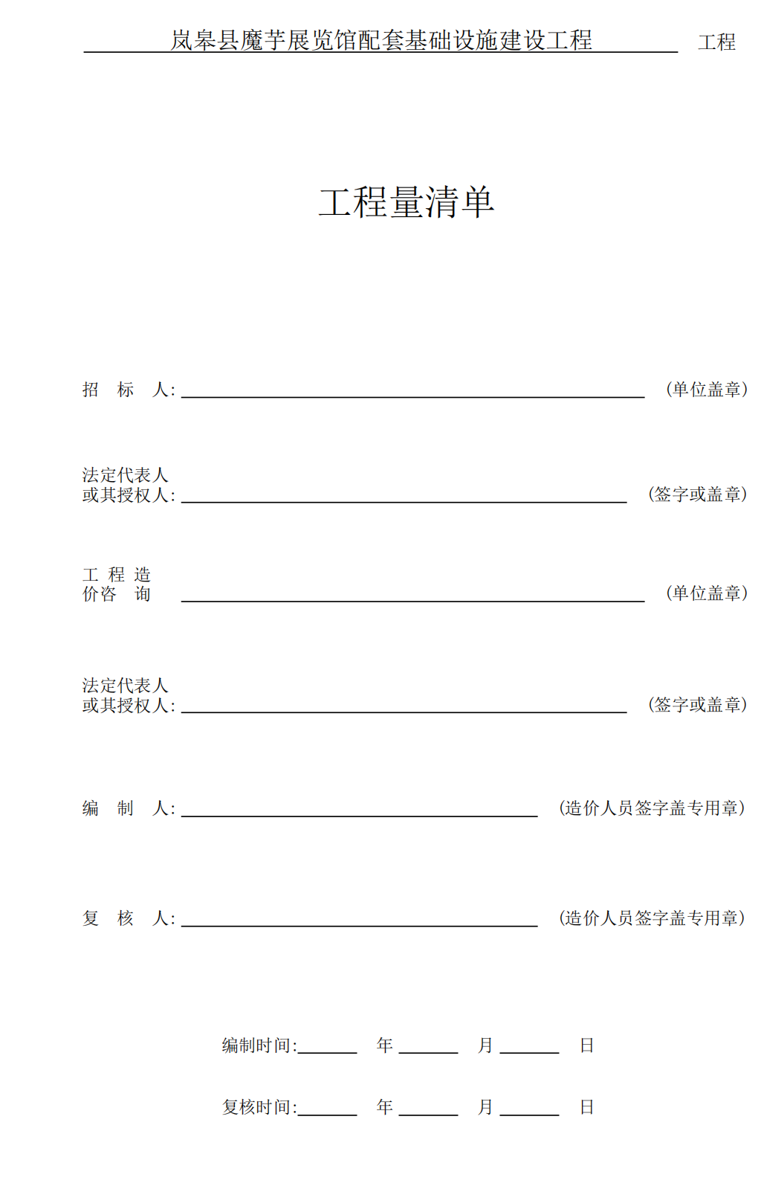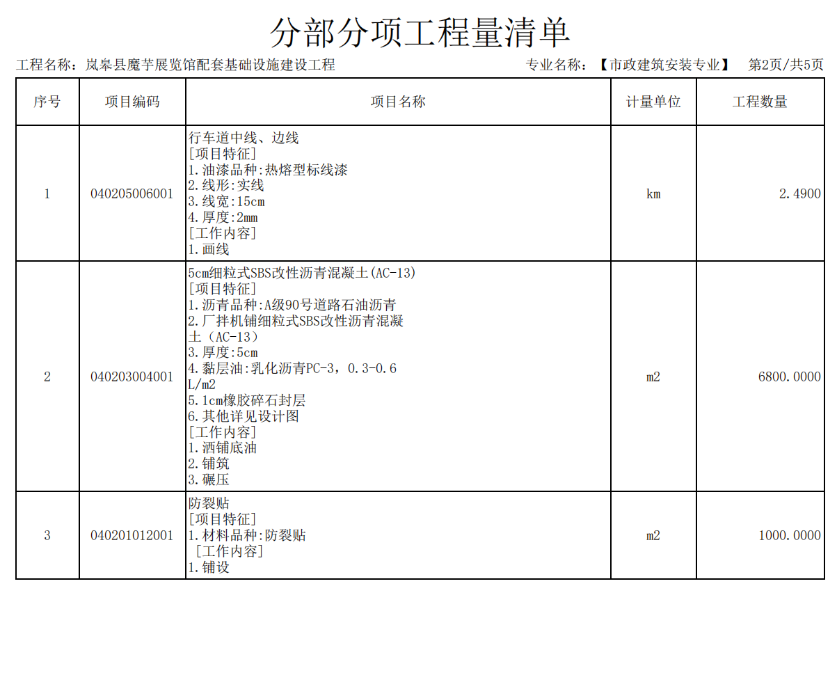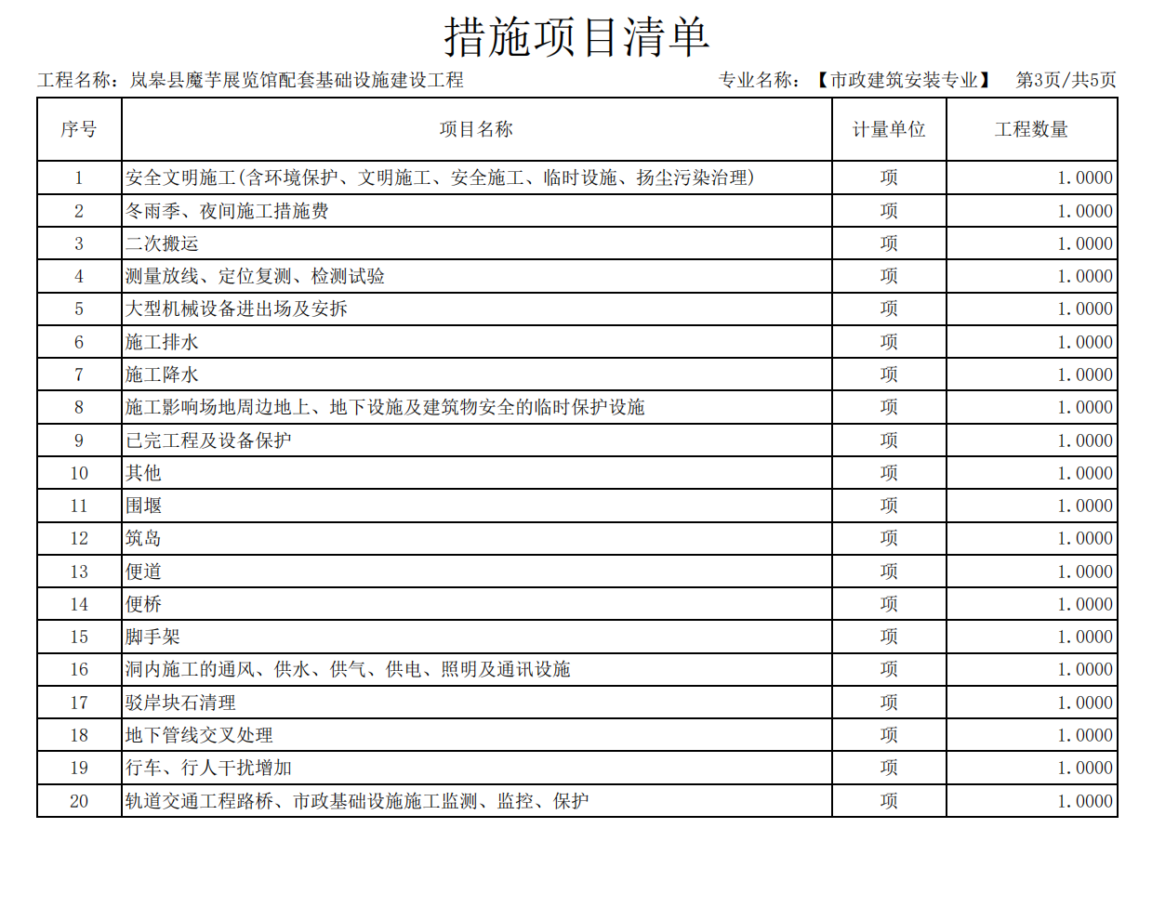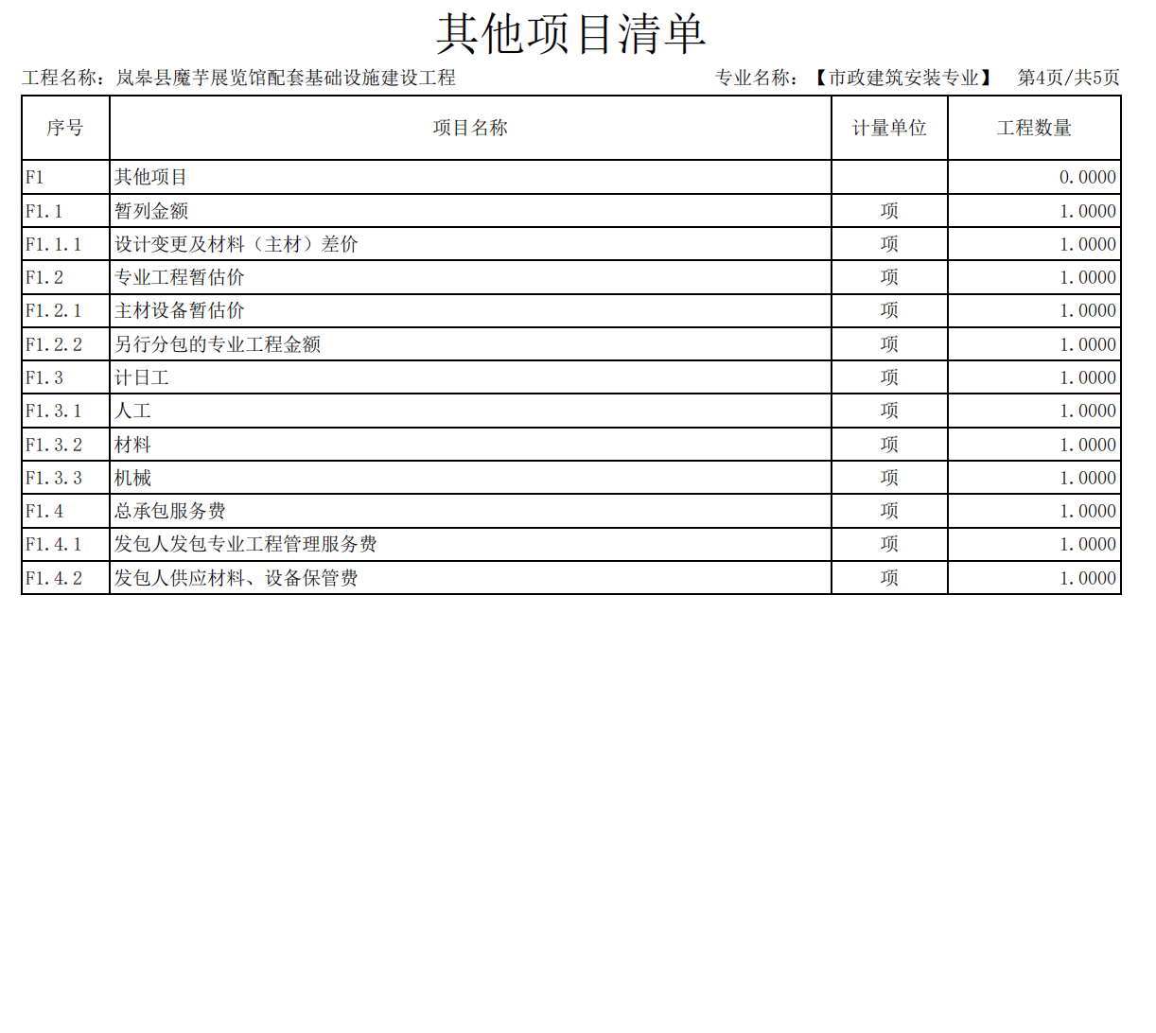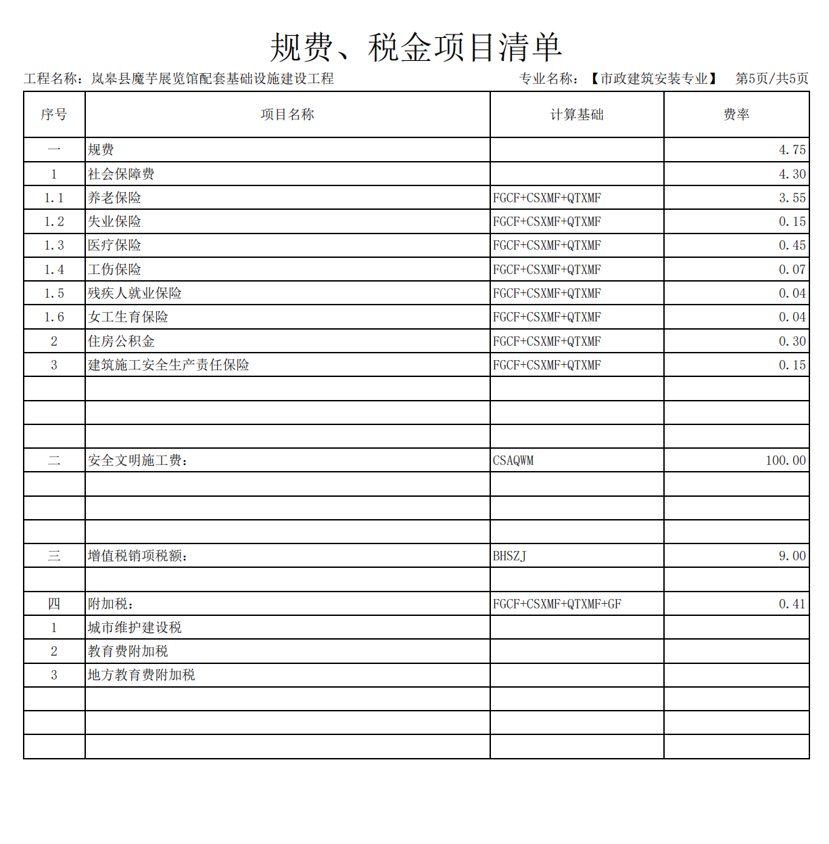
第四章 图纸（另册）

第五章 合同主要条款

（GF—2017—0201）

工程施工合同
（示范文本）

住房城乡建设部
制定
国家工商行政管理总局

目 录
第一部分 合同协议书…………………………......................…...1
一、工程概况 ..….1
二、合同工期 1
三、质量标准 2
四、签约合同价与合同价格形式 2
五、项目经理 2
六、合同文件构成 2
七、承诺 3
八、词语含义 3
九、签订时间 4
十、签订地点 4
十一、补充协议 4
十二、合同生效 4
十三、合同份数 4
第二部分 通用合同条款……………………......…...............…......6
第三部分 专用合同条款……………..…………...…......................6
1. 一般约定 6
2. 发包人 9
3. 承包人 1
4. 监理人 112
5. 工程质量 113
6. 安全文明施工与环境保护 114
7. 工期和进度 114
8. 材料与设备 116
9. 试验与检验 117
10. 变更 118
11. 价格调整 119
12. 合同价格、计量与支付 120

13. 验收和工程试车 123
14. 竣工结算 124
15. 缺陷责任期与保修 125
16. 违约 126
17. 不可抗力 128
18. 保险 129
20. 争议解决 129
附件...........................................................................................131

第一部分 合同协议书
发包人（全称）：    
承包人（全称）：   
根据《中华人民共和国合同法》、《中华人民共和国建筑法》及有关法律规定，遵循平等、自愿、公平和诚实信用的原则，双方就
工程施工及有关事项协商一致，共同达成如下协议：

一、工程概况
1.工程名称：  。
2.工程地点：  。
3.工程立项批准文号：  。
4.资金来源：  。
5.工程内容：  。
群体工程应附《承包人承揽工程项目一览表》（附件1）。
6.工程承包范围：
 
 。

二、合同工期
计划开工日期：年月日。
计划竣工日期：年月日。
工期总日历天数：天。工期总日历天数与根据前述计划开竣工日期计算的工期天数不一致的，以工期总日历天数为准。

三、质量标准
工程质量符合 合格标准。

四、签约合同价与合同价格形式
1.签约合同价为：
人民币（大写） (¥ 元)；
其中：
（1）安全文明施工费：
人民币（大写） (¥ 元)；
（2）材料和工程设备暂估价金额：
人民币（大写） / (¥ / 元)；
（3）专业工程暂估价金额：
人民币（大写） / (¥ / 元)；
（4）暂列金额：
人民币（大写） (¥ 元)。
2.合同价格形式：固定综合单价，总价可调方式 。

五、项目经理
承包人项目经理： （注册证号： ） 。

六、合同文件构成
本协议书与下列文件一起构成合同文件：
（1）中标通知书（如果有）；
（2）投标函及其附录（如果有）；
（3）专用合同条款及其附件；
（4）通用合同条款；
（5）技术标准和要求；
（6）图纸；
（7）已标价工程量清单或预算书；
（8）其他合同文件。
在合同订立及履行过程中形成的与合同有关的文件均构成合同文件组成部分。
上述各项合同文件包括合同当事人就该项合同文件所作出的补充和修改，属于同一类内容的文件，应以最新签署的为准。专用合同条款及其附件须经合同当事人签字或盖章。

七、承诺
1.发包人承诺按照法律规定履行项目审批手续、筹集工程建设资金并按照合同约定的期限和方式支付合同价款。
2.承包人承诺按照法律规定及合同约定组织完成工程施工，确保工程质量和安全，不进行转包及违法分包，并在缺陷责任期及保修期内承担相应的工程维修责任。
3.发包人和承包人通过招投标形式签订合同的，双方理解并承诺不再就同一工程另行签订与合同实质性内容相背离的协议。
八、词语含义
本协议书中词语含义与第二部分通用合同条款中赋予的含义相同。

九、签订时间
本合同于 年 月 日签订。
十、签订地点
本合同在 签订。
十一、补充协议
合同未尽事宜，合同当事人另行签订补充协议，补充协议是合同的组成部分。十二、合同生效
本合同自 生效。
十三、合同份数
本合同一式 八 份，均具有同等法律效力，发包人执 六 份，承包人执 二 份。

发包人： (公章) 承包人： (公章)
法定代表人或其委托代理人： 法定代表人或其委托代理人：
（签字） （签字）
组织机构代码：  组织机构代码： 
地 址：  地 址：  
法定代表人：  法定代表人： 
委托代理人： 委托代理人：
电 话： 电 话：
电子信箱： 电子信箱：
开户银行： 开户银行：
账 号：  账 号：

通用合同条款

本项目通用条款按《建设工程施工合同（示范文本）》（GF-2017-0201）通用合同条款部分执行

第三部分 专用合同条款

1. 一般约定

1.1 词语定义
1.1.1合同
1.1.1.10其他合同文件包括：履行合同过程中双方书面确认的对合同内容有实质性影响的会议纪要、签证、设计变更以及补充合同等资料。
1.1.2 合同当事人及其他相关方
1.1.2.4监理人：
名 称：   ；
资质类别和等级：   ；
联系电话：  ；
电子信箱： ；
通信地址：  。
1.1.2.5 设计人：
名 称：   ；
资质类别和等级：   ；
联系电话：   ；
电子信箱：   ；
通信地址：  。
1.1.3 工程和设备
1.1.3.7 作为施工现场组成部分的其他场所包括：符合通用条款规定的发包方提供的施工场地。 。
1.1.3.9 永久占地包括： 见规划红线图  。
1.1.3.10 临时占地包括： ／  。
1.3法律
适用于合同的其他规范性文件：国家规定的现行相关法律、法规、施工规范、验收规范及地方政府规章、文件等 。
1.4 标准和规范
1.4.1适用于工程的标准规范包括：国家规定的现行相关法律、法规、施工规范、验收规范及地方政府规章、文件等。
1.4.2 发包人提供国外标准、规范的名称： / ；
1.4.3发包人对工程的技术标准和功能要求的特殊要求： / 。

1.5 合同文件的优先顺序
合同文件组成及优先顺序为：按通用条款1.5规定的解释顺序。

1.6 图纸和承包人文件
1.6.1 图纸的提供
发包人向承包人提供图纸的期限：双方签订合同后承包人开工前；
发包人向承包人提供图纸的数量： 套 ；
发包人向承包人提供图纸的内容：本合同发包内容中的全部图纸。
1.6.4 承包人文件
需要由承包人提供的文件，包括：施工组织设计、人员资质等  ；
承包人提供的文件的期限为：合同签订后5日内；
承包人提供的文件的数量为： 两份 ；
承包人提供的文件的形式为：书面形式 ；
发包人审批承包人文件的期限： 5日内 。
1.6.5 现场图纸准备
关于现场图纸准备的约定：建设单位提供2份印鉴齐全的图纸一套。

1.7 联络
1.7.1发包人和承包人应当在 3 天内将与合同有关的通知、批准、证明、证书、指示、指令、要求、请求、同意、意见、确定和决定等书面函件送达对方当事人。
1.7.2 发包人接收文件的地点：   ；
发包人指定的接收人为：    。
承包人接收文件的地点：  ；
承包人指定的接收人为：  。
监理人接收文件的地点：   ；
监理人指定的接收人为：   。

1.10 交通运输

1.10.3 场内交通
场内的施工便道由承包人自行修建并承担相关费用。 。
1.10.4超大件和超重件的运输
运输超大件或超重件所需的道路和桥梁临时加固改造费用和其他有关费用由 承包人 承担。

1.11 知识产权
执行通用条款
1.13工程量清单错误的修正
出现工程量清单错误时，是否调整合同价格： 调整  。
允许调整合同价格的工程量偏差范围：各单项工程量清单中工程量的10%(包含10%)，允许调整合同价格 。

2. 发包人

2.2 发包人代表
发包人代表：
姓 名：   ；
身份证号：   ；
职 务：  ；
联系电话：    ；
电子信箱：    ；
通信地址：  。
发包人对发包人代表的授权范围如下：（1）督促监理工程师行使职权,协调施工现场各方面的关系，处理设计与施工中的技术问题和隐蔽工程的签证；（2）审核施工进度、工程质量的检查和监督，组织工程中间及竣工验收，工程款项的拨付；（3）合同及设计变更、增减工程后的工程量认定 。

2.4 施工现场、施工条件和基础资料的提供
2.4.1 提供施工现场
关于发包人移交施工现场的期限要求：开工3天前 。
2.4.2 提供施工条件
关于发包人应负责提供施工所需要的条件，包括： 保证向承包人提供正常施工所需要的进入施工现场的交通条件；协调处理施工现场周围地下管线和邻近建筑物、构筑物、古树名木的保护工作，但相关费用由承包人承担 。

3. 承包人
3.1 承包人的一般义务
（9）承包人提交的竣工资料的内容： 工程施工技术资料、工程质量保证资料、工程检验评定资料、竣工图和竣工结算等。 。
承包人需要提交的竣工资料套数： 2套 。
承包人提交的竣工资料的费用承担： 承包人自行承担 。
承包人提交的竣工资料移交时间： 竣工验收合格后15日内 。
承包人提交的竣工资料形式要求： 发生时另行协商 。
3.2 项目经理
3.2.1 项目经理：
姓 名：   ；
身份证号：   ；
建造师执业资格等级：  ；
建造师注册证书号： ；
建造师执业印章号： ；
安全生产考核合格证书号： ；
联系电话：   ；
电子信箱：  ；
通信地址：  ；
承包人对项目经理的授权范围如下：受承包人委托全面负责工程安全、质量、进度、投资四大控制要素，完善合同、信息、组织管理体系，做好安全监督，文明标准化现场工作 。
关于项目经理每月在施工现场的时间要求： 不得少于20天 。
承包人未提交劳动合同，以及没有为项目经理缴纳社会保险证明的违约责任： 处以伍万元罚款，责令限期提交劳动合同并补缴社会保险。
项目经理未经批准，擅自离开施工现场的违约责任： 擅自离开施工场1天罚款1000元，承包人承担上述违约给发包人造成的一切损失。
3.2.3 承包人擅自更换项目经理的违约责任： 处以伍万元罚款，承包人承担上述违约给发包人造成的一切损失。

3.2.4 承包人无正当理由拒绝更换项目经理的违约责任： 处以贰 万元罚款，承包人承担上述违约给发包人造成的一切损失。
3.3 承包人人员
3.3.1 承包人提交项目管理机构及施工现场管理人员安排报告的期限： 工程开工前2天 。
3.3.3 承包人无正当理由拒绝撤换主要施工管理人员的违约责任：处以伍万元罚款，承包人承担上述违约给发包人造成的一切损失 。
3.3.4 承包人主要施工管理人员离开施工现场的批准要求： 由总监理工程师批准，发包人认可后方可离开 。
3.3.5承包人擅自更换主要施工管理人员的违约责任：处以伍万元罚款，承包人承担上述违约给发包人造成的一切损失 。
承包人主要施工管理人员擅自离开施工现场的违约责任： 处以 伍万元罚款，承包人承担上述违约给发包人造成的一切损失 。
3.5 分包
3.5.1 分包的一般约定
禁止分包的工程包括：本工程均不得分包 。
主体结构、关键性工作的范围： / 。
3.6 工程照管与成品、半成品保护
承包人负责照管工程及工程相关的材料、工程设备的起始时间： 设备、人员进场至验收交付使用前由承包人负责保修，费用由承包人承担 。
3.7 履约担保
承包人是否提供履约担保： 提供履约担保 。
承包人提供履约担保的形式、金额及期限的： ①履约保证金应在承包人收到中标通知书后15个工作日内并在合同签订前缴纳，可以采用基本账户转账的方式、银行保函或工程信用担保的方式向发包人提交；②履约保证金为中标价的5%-10%；③履约保证金在工程完工后7天内全部无息退还 。

4. 监理人
4.1监理人的一般规定
关于监理人的监理内容： 监督工程质量、安全、进度等(详见监理服务合同) 。
关于监理人的监理权限： 按通用条款执行 。
4.2 监理人员
总监理工程师：
姓 名：  ；
职 务：  ；
监理工程师执业资格证书号： ；
联系电话：  ；
电子信箱：  ；
通信地址：  ；
关于监理人的其他约定：按通用条款执行 。

5. 工程质量

5.3 隐蔽工程检查
5.3.2承包人提前通知监理人隐蔽工程检查的期限的约定： 按通用条款执行 。
监理人不能按时进行检查时，应提前 24 小时提交书面延期要求。
关于延期最长不得超过： 48 小时。

6. 安全文明施工与环境保护
6.1安全文明施工
6.1.1 项目安全生产的达标目标及相应事项的约定： 要求达到《建筑施工安全检查标准》（JGJ59-2011）标准 。
6.1.4 关于治安保卫的特别约定： 执行通用条款 。
关于编制施工场地治安管理计划的约定： 开工前提供施工场地治安管理计划 。
6.1.5 文明施工
合同当事人对文明施工的要求： 达到《建筑施工现场环境与卫生标准》（JGJ146-2004） 。
6.1.6 关于安全文明施工费支付比例和支付期限的约定： 与进度款同期支付 。

7. 工期和进度
7.1 施工组织设计
7.1.1 合同当事人约定的施工组织设计应包括的其他内容： 按招标文件约定，招标文件无约定的按通用条款或双方另行约定 。
7.1.2 施工组织设计的提交和修改
承包人提交详细施工组织设计的期限的约定： 开工前 。
发包人和监理人在收到详细的施工组织设计后确认或提出修改意见的期限： 收到后7天内 。
7.2 施工进度计划
7.2.2 施工进度计划的修订
发包人和监理人在收到修订的施工进度计划后确认或提出修改意见的期限： 收到后5天内 。
7.3 开工
7.3.1 开工准备
关于承包人提交工程开工报审表的期限： 合同签订后、开工前 。
7.3.2开工通知
因发包人原因造成监理人未能在计划开工日期之日起 90 天内发出开工通知的，承包人有权提出价格调整要求，或者解除合同。
7.4 测量放线
7.4.1发包人通过监理人向承包人提供测量基准点、基准线和水准点及其书面资料的期限： 合同签订后、开工前 。
7.5 工期延误
7.5.1 因发包人原因导致工期延误
（7）因发包人原因导致工期延误的其他情形： ①重大设计变更而影响施工进度；②不可抗力，此延误工期须在发现后七天内办理签证，逾期不予认可 。
7.5.2 因承包人原因导致工期延误
因承包人原因造成工期延误，逾期竣工违约金的计算方法为：
工期延迟按合同总价的万分之二-----万分之五/天处罚承包人 。
因承包人原因造成工期延误，逾期竣工违约金的上限： 总额不超过合同价款的10% 。

7.9 提前竣工的奖励
7.9.2提前竣工的奖励： 每天奖励 元 。

8. 材料与设备
8.4材料与工程设备的保管与使用
8.4.1发包人供应的材料设备的保管费用的承担： 由发包人承担 。

8.6 样品
8.6.1 样品的报送与封存
需要承包人报送样品的材料或工程设备，样品的种类、名称、规格、数量要求： 按管理部门及监理人和发包人的要求确定 。

8.8 施工设备和临时设施
8.8.1 承包人提供的施工设备和临时设施
关于修建临时设施费用承担的约定： 由承包人承担 。

10. 变更
10.1变更的范围
关于变更的范围的约定： 按岚政发〔2020〕12号文件执行 。

10.4 变更估价
10.4.1 变更估价原则
关于变更估价的约定: ①在施工过程中，若发生设计变更，某分项工程实际工程量比合同清单工程量增减10%以上且该分项工程中标综合单价高于或低于最高限价中对应单价10%以上时，则该分项工程量增加部分或减少部分的结算单价均按照最高限价中对应单价同比例（招标时中标价与最高限价之间的下浮比例）下调执行。
②若工程量清单或合同中没有适用于变更工程项目价格的，变更工程的综合单价应该根据当期的市场材料价格套用相关定额后重新组价，并按照最高限价与中标价下浮的比例同比下调执行 。

10.7 暂估价
暂估价材料和工程设备的明细详见附件11：《暂估价一览表》。
10.7.1 依法必须招标的暂估价项目
对于依法必须招标的暂估价项目的确认和批准采取第 1 种方式确定。
10.7.2 不属于依法必须招标的暂估价项目
对于不属于依法必须招标的暂估价项目的确认和批准采取第 2 种方式确定。
10.8 暂列金额
合同当事人关于暂列金额使用的约定： 暂列金是指发包人为可能发生工程变更而暂列的金额，包括因发包人提供的工程量清单漏项、清单有误引起的工程数量增加和施工过程中设计变更引起新的清单项目或工程数量增加等需要增加的金额，招标人委托具有建设行政主管部门颁发资质的造价咨询机构审定后，按照审定造价支付部分暂列金。暂列金是招标人自行确定设立的，承包商无权使用此笔费用。此费用按实际发生经招标人签证后确定全部使用、部分使用或不使用。暂列金不计入工程款付款的基数 。

11. 价格调整
11.1 市场价格波动引起的调整
市场价格波动是否调整合同价格的约定： 不调整合同价格 。

12. 合同价格、计量与支付
12.1 合同价格形式
1、单价合同。
综合单价包含的风险范围： 各种因素引起的材料价格、人工工资、施工机械使用费、管理费、利润等变化及风险因素 。
风险费用的计算方法： 重大设计变更（变更标准、改变使用功能及结构类型）或设计变更使工程量增加10%以上时调整 。
12.2 预付款
12.2.1 预付款的支付
预付款支付比例或金额： 本工程不预付工程款 。
12.3 计量
12.3.1 计量原则
工程量计算规则： 根据发包人提供的经审批后施工图纸，经审定的施工组织设计、专项施工方案；依据2009《陕西省工程量清单计价规则》计算工程量，根据2004《陕西省建筑装饰工程消耗量定额》、《陕西省安装工程消耗量定额》、《陕西省市政、园林绿化工程消耗量定额》、《陕西省建设工程消耗量定额勘误及补充定额》、2009《陕西省建设工程施工机械台班价目表》、2009《陕西省建筑、装饰、安装、市政、园林绿化工程价目表》及配套文件计价，人工费执行安住建【2017】289号文件的有关规定、税金调整执行安住建【2016】99号文件调整）。
12.3.2 计量周期
关于计量周期的约定： 按月计量 。
12.3.3 单价合同的计量
关于单价合同计量的约定： 按月计量 。
12.4 工程进度款支付
12.4.1 付款周期
关于付款周期的约定： 1、每月底按完成工程量并经监理签证确认。
12.4.2 进度付款申请单的编制
关于进度付款申请单编制的约定： 按照完成工程量造价的90%拨付工程款，工程完工后，付至所有完成工程量价款的90%，并退还履约保证金；剩余工程款在确认达到合同质量目标，并且结算书经审计部门审核（结果经双方签字盖章确认）后除留取3%质量保修金外一个月内结清。
农民工工资保障金按有关文件规定执行 。
13. 验收和工程试车
13.1 分部分项工程验收
13.1.2监理人不能按时进行验收时，应提前 24 小时提交书面延期要求。
关于延期最长不得超过： 48 小时。
13.2 竣工验收
13.2.2竣工验收程序
关于竣工验收程序的约定： 执行通用条款 。
发包人不按照本项约定组织竣工验收、颁发工程接收证书的违约金的计算方法： 执行通用条款 。

14. 竣工结算

14.2 竣工结算审核
发包人审批竣工付款申请单的期限：收到竣工付款申请单28天内。
发包人完成竣工付款的期限： 签发竣工付款申请单28天内。
14.4 最终结清
14.4.1 最终结清申请单
承包人提交最终结清申请单的份数： 四份 。
承包人提交最终结算申请单的期限：缺陷期满且竣工投产1年后 。
14.4.2 最终结清证书和支付
（1）发包人完成最终结清申请单的审批并颁发最终结清证书的期限： 收到申请28天内 。
（2）发包人完成支付的期限： 申请签发后14天内 。

15. 缺陷责任期与保修
15.2缺陷责任期
缺陷责任期的具体期限： 1年 。

15.3 质量保证金
关于是否扣留质量保证金的约定： 扣留 。在工程项目竣工前，承包人按专用合同条款第3.7条提供履约担保的，发包人不得同时预留工程质量保证金。

15.3.1 承包人提供质量保证金的方式
质量保证金采用以下第 种方式：
（1）质量保证金保函，保证金额为： ；
（2） 3 %的工程款；
（3）其他方式: 。

15.3.2 质量保证金的扣留
质量保证金的扣留采取以下第 种方式：
（1）在支付工程进度款时逐次扣留，在此情形下，质量保证金的计算基数不包括预付款的支付、扣回以及价格调整的金额；

（2）工程竣工结算时一次性扣留质量保证金；
（3）其他扣留方式: 。
关于质量保证金的补充约定：
。
15.4保修
15.4.1 保修责任
工程保修期为： 见工程质量保修书 。
15.4.3 修复通知
承包人收到保修通知并到达工程现场的合理时间： 48小时内。

16. 违约
16.1.3 因发包人违约解除合同
承包人按16.1.1项〔发包人违约的情形〕约定暂停施工满 90 天后发包人仍不纠正其违约行为并致使合同目的不能实现的，承包人有权解除合同。

16.2 承包人违约
16.2.1 承包人违约的情形
承包人违约的其他情形： 双方另行确定 。
16.2.2承包人违约的责任
承包人违约责任的承担方式和计算方法： 由承包人承担全部费用并承担相关法律责任 。
16.2.3 因承包人违约解除合同
关于承包人违约解除合同的特别约定： 执行通用条款 。
发包人继续使用承包人在施工现场的材料、设备、临时工程、承包人文件和由承包人或以其名义编制的其他文件的费用承担方式： 双方另行约定 。
附件
协议书附件：
附件1：承包人承揽工程项目一览表
专用合同条款附件：
附件2：发包人供应材料设备一览表
附件3：工程质量保修书（必填）
附件4：主要建设工程文件目录
附件5：承包人用于本工程施工的机械设备表
附件6：承包人主要施工管理人员表（必填）
附件7：分包人主要施工管理人员表
附件8：履约担保格式
附件9：预付款担保格式
附件10：支付担保格式
附件11：暂估价一览表
附件1：
承包人承揽工程项目一览表
单位工程名称 | 建设规模 | 建筑面积(平方米) | 结构形式 | 层数 | 生产能力 | 设备安装内容 | 合同价格（元） | 开工日期 | 竣工日期

附件2：
发包人供应材料设备一览表
序号 | 材料、  设备品种 | 规格型号 | 单位 | 数量 | 单价（元） | 质量等级 | 供应时间 | 送达地点 | 备注

附件3：
工程质量保修书
发包人（全称）：
承包人（全称）：

发包人和承包人根据《中华人民共和国建筑法》和《建设工程质量管理条例》，经协商一致就 （工程全称）签订工程质量保修书。

一、工程质量保修范围和内容
承包人在质量保修期内，按照有关法律规定和合同约定，承担工程质量保修责任。
质量保修范围包括地基基础工程、主体结构工程，屋面防水工程、有防水要求的卫生间、房间和外墙面的防渗漏，供热与供冷系统，电气管线、给排水管道、设备安装和装修工程，以及双方约定的其他项目。具体保修的内容，双方约定如下：
。

二、质量保修期
根据《建设工程质量管理条例》及有关规定，工程的质量保修期如下：
1．地基基础工程和主体结构工程为设计文件规定的工程合理使用年限；
2．屋面防水工程、有防水要求的卫生间、房间和外墙面的防渗 为 5 年；
3．装修工程为 年；
4．电气管线、给排水管道、设备安装工程为 年；
5．供热与供冷系统为 个采暖期、供冷期；
6．住宅小区内的给排水设施、道路等配套工程为 年；
7．其他项目保修期限约定如下：
。
质量保修期自工程竣工验收合格之日起计算。

三、缺陷责任期
工程缺陷责任期为 个月，缺陷责任期自工程通过竣工验收之日起计算。单位工程先于全部工程进行验收，单位工程缺陷责任期自单位工程验收合格之日起算。
缺陷责任期终止后，发包人应退还剩余的质量保证金。

四、质量保修责任
1．属于保修范围、内容的项目，承包人应当在接到保修通知之日起7天内派人保修。承包人不在约定期限内派人保修的，发包人可以委托他人修理。
2．发生紧急事故需抢修的，承包人在接到事故通知后，应当立即到达事故现场抢修。
3．对于涉及结构安全的质量问题，应当按照《建设工程质量管理条例》的规定，立即向当地建设行政主管部门和有关部门报告，采取安全防范措施，并由原设计人或者具有相应资质等级的设计人提出保修方案，承包人实施保修。
4．质量保修完成后，由发包人组织验收。

五、保修费用
保修费用由造成质量缺陷的责任方承担。

六、双方约定的其他工程质量保修事项：
。
工程质量保修书由发包人、承包人在工程竣工验收前共同签署，作为施工合同附件，其有效期限至保修期满。

发包人(公章)：   承包人(公章)： 
地 址：  地 址： 
法定代表人(签字)： 法定代表人(签字)：
委托代理人(签字)： 委托代理人(签字)：
电 话： 电 话：
传 真： 传 真： 
开户银行： 开户银行：
账 号：  账 号：
邮政编码：  邮政编码：
附件4：
主要建设工程文件目录
文件名称 | 套数 | 费用（元） | 质量 | 移交时间 | 责任人

附件5：
承包人用于本工程施工的机械设备表
序号 | 机械或设备名称 | 规格型号 | 数量 | 产地 | 制造年份 | 额定功率(kW) | 生产能力 | 备注
附件6：
承包人主要施工管理人员表（必填）
名 称 | 姓名 | 职务 | 职称 | 主要资历、经验及承担过的项目
一、总部人员
项目主管
其他人员
二、现场人员
项目经理
项目副经理
技术负责人
造价管理
质量管理
材料管理
计划管理
安全管理
其他人员
附件7：
分包人主要施工管理人员表
名 称 | 姓名 | 职务 | 职称 | 主要资历、经验及承担过的项目
一、总部人员
项目主管
其他人员
二、现场人员
项目经理
项目副经理
技术负责人
造价管理
质量管理
材料管理
计划管理
安全管理
其他人员
附件8：
履约担保
（发包人名称）：

鉴于 （发包人名称，以下简称“发包人”）与
（承包人名称）（以下称“承包人”）于 年 月 日就 （工程名称）施工及有关事项协商一致共同签订《建设工程施工合同》。我方愿意无条件地、不可撤销地就承包人履行与你方签订的合同，向你方提供连带责任担保。
1. 担保金额人民币（大写） 元（¥ ）。
2. 担保有效期自你方与承包人签订的合同生效之日起至你方签发或应签发工程接收证书之日止。
3. 在本担保有效期内，因承包人违反合同约定的义务给你方造成经济损失时，我方在收到你方以书面形式提出的在担保金额内的赔偿要求后，在7天内无条件支付。
4. 你方和承包人按合同约定变更合同时，我方承担本担保规定的义务不变。
5. 因本保函发生的纠纷，可由双方协商解决，协商不成的，任何一方均可提请 仲裁委员会仲裁。
6. 本保函自我方法定代表人（或其授权代理人）签字并加盖公章之日起生效。

担 保 人： （盖单位章）
法定代表人或其委托代理人： （签字）
地 址：
邮政编码：
电 话：
传 真：

年 月 日

附件9 ：
预付款担保
（发包人名称）：

根据 （承包人名称）（以下称“承包人”）与

（发包人名称）（以下简称“发包人”）
于 年 月 日签订的 （工程名称）《建设工程施工合同》，承包人按约定的金额向你方提交一份预付款担保，即有权得到你方支付相等金额的预付款。我方愿意就你方提供给承包人的预付款为承包人提供连带责任担保。
1. 担保金额人民币（大写） 元（¥ ）。
2. 担保有效期自预付款支付给承包人起生效，至你方签发的进度款支付证书说明已完全扣清止。
3. 在本保函有效期内，因承包人违反合同约定的义务而要求收回预付款时，我方在收到你方的书面通知后，在７天内无条件支付。但本保函的担保金额，在任何时候不应超过预付款金额减去你方按合同约定在向承包人签发的进度款支付证书中扣除的金额。
4. 你方和承包人按合同约定变更合同时，我方承担本保函规定的义务不变。
5. 因本保函发生的纠纷，可由双方协商解决，协商不成的，任何一方均可提请 仲裁委员会仲裁。
6. 本保函自我方法定代表人（或其授权代理人）签字并加盖公章之日起生效。

担保人： （盖单位章）
法定代表人或其委托代理人： （签字）
地 址：
邮政编码：
电 话：
传 真：

年 月 日
附件10:
支付担保
（承包人）：

鉴于你方作为承包人已经与 （发包人名称）（以下称“发包人”）于 年 月 日签订了 （工程名称）《建设工程施工合同》（以下称“主合同”），应发包人的申请，我方愿就发包人履行主合同约定的工程款支付义务以保证的方式向你方提供如下担保：

一、保证的范围及保证金额
1. 我方的保证范围是主合同约定的工程款。
2. 本保函所称主合同约定的工程款是指主合同约定的除工程质量保证金以外的合同价款。
3. 我方保证的金额是主合同约定的工程款的 %，数额最高不超过人民币元（大写： ）。

二、保证的方式及保证期间
1. 我方保证的方式为：连带责任保证。
2. 我方保证的期间为：自本合同生效之日起至主合同约定的工程款支付完毕之日后 日内。
3. 你方与发包人协议变更工程款支付日期的，经我方书面同意后，保证期间按照变更后的支付日期做相应调整。

三、承担保证责任的形式
我方承担保证责任的形式是代为支付。发包人未按主合同约定向你方支付工程款的，由我方在保证金额内代为支付。

四、代偿的安排
1. 你方要求我方承担保证责任的，应向我方发出书面索赔通知及发包人未支付主合同约定工程款的证明材料。索赔通知应写明要求索赔的金额，支付款项应到达的账号。
2. 在出现你方与发包人因工程质量发生争议，发包人拒绝向你方支付工程款的情形时，你方要求我方履行保证责任代为支付的，需提供符合相应条件要求的工程质量检测机构出具的质量说明材料。
3. 我方收到你方的书面索赔通知及相应的证明材料后７天内无条件支付。

五、保证责任的解除
1. 在本保函承诺的保证期间内，你方未书面向我方主张保证责任的，自保证期间届满次日起，我方保证责任解除。
2. 发包人按主合同约定履行了工程款的全部支付义务的，自本保函承诺的保证期间届满次日起，我方保证责任解除。
3. 我方按照本保函向你方履行保证责任所支付金额达到本保函保证金额时，自我方向你方支付（支付款项从我方账户划出）之日起，保证责任即解除。
4. 按照法律法规的规定或出现应解除我方保证责任的其他情形的，我方在本保函项下的保证责任亦解除。
5. 我方解除保证责任后，你方应自我方保证责任解除之日起 个工作日内，将本保函原件返还我方。

六、免责条款
1. 因你方违约致使发包人不能履行义务的，我方不承担保证责任。
2. 依照法律法规的规定或你方与发包人的另行约定，免除发包人部分或全部义务的，我方亦免除其相应的保证责任。
3. 你方与发包人协议变更主合同的，如加重发包人责任致使我方保证责任加重的，需征得我方书面同意，否则我方不再承担因此而加重部分的保证责任，但主合同第10条〔变更〕约定的变更不受本款限制。
4. 因不可抗力造成发包人不能履行义务的，我方不承担保证责任。

七、争议解决
因本保函或本保函相关事项发生的纠纷，可由双方协商解决，协商不成的，按下列第 种方式解决：
（1）向 仲裁委员会申请仲裁；
（2）向 人民法院起诉。

八、保函的生效
本保函自我方法定代表人（或其授权代理人）签字并加盖公章之日起生效。

担保人： （盖章）
法定代表人或委托代理人： （签字）
地 址：
邮政编码：
传 真：

年 月 日
附件11：

11-1：材料暂估价表
序号 | 名称 | 单位 | 数量 | 单价（元） | 合价（元） | 备注

11-2：工程设备暂估价表
序号 | 名称 | 单位 | 数量 | 单价（元） | 合价（元） | 备注

11-3：专业工程暂估价表
序号 | 专业工程名称 | 工程内容 | 金额
小计：

第六章 磋商响应文件基本格式

项目编号：AKTZ-2023005

岚皋县魔芋展览馆配套基础设施建设工程

磋商响应文件

投标人名称： （公章）
法定代表人或委托代理人（签字或盖章）：
地 址：
时 间：

目 录

一、响应函
二、第一次磋商报价表
三、资格证明文件
四、供应商概况
五、供应商参加政府采购活动承诺书
六、商务响应偏离表
七、施工组织设计
八、企业业绩
九、工程质量及服务承诺

一、响应函
致：安康途正工程项目服务有限公司
根据贵单位 （项目名称） ，项目编号： 的磋商公告，我方代表 （姓名、职务） 经正式授权并代表 （投标人名称） 就该项目进行投标。
在此，我方郑重声明以下诸点，并负法律责任：
1、我方提交的电子磋商文件（*.SXSTF）壹份及电子版U盘 壹份。
2、我方所附投标报价表中应提交和交付的工程/服务投标总价为人民币：（同时用汉字大写和数字表示的投标总价）。
3、我方已详细审查全部磋商文件，完全理解并同意放弃对这方面有不明及误解质疑的权力。
4、我方完全理解并同意磋商文件中有关拒绝投标的条款。
5、我方同意按照要求提供投标有关的一切数据或资料。
6、我方将按磋商文件的规定履行合同责任和义务。
7、我方完全理解最低报价不是中标的唯一条件。
8、若我方获得成交，我方保证按有关规定向贵方支付中标服务费。
9、我方同意按磋商文件规定，遵守贵方有关招标的各项规定。
10、投标有效期为自开标日起90个日历日，若我方中标，投标文件有效期延长至合同执行完毕。
11、拟投入本项目的项目经理为： ，注册编号为： 。
12、所有关于本项目的函电，请按下列地址联系：
投标人名称（公章）：
法定代表人或被授权人（签字或盖章）：
详 细 地 址：
邮 政 编 码：
电 话：
传 真：
电 子 邮 件：
年 月 日

二、第一次磋商报价表
（1）报价一览表
项目编号：AKTZ-2023005
项目名称 | 磋商总报价  （元） | 工期  （日历日） | 工程  质量 | 备注
岚皋县魔芋展览馆配套基础设施建设工程
磋商总报价 | 大写：  小写¥：

备注：1、磋商总报价系指投标人完成磋商文件规定的各项工作产生的所有费用合价；
2、磋商总报价不得超出本项目的最高限价；
3、保留小数点后两位。

投标人名称： （公章）

法定代表人或委托代理人（签字或盖章）：

日期： 年 月 日

（2）已标价工程量清单

注：报价时必须按工程量清单表格所列内容进行报价，不得更改，凡与清单不符的 一律视为无效投标。

- 资格证明文件

①具有独立承担民事责任的能力，提供营业执照、税务登记证、组织机构代码证或登载有统一社会信用代码的营业执照（或《事业单位法人证书》或其他合法组织登记证书、自然人只须提交身份证）；
②提供法定代表人授权书（附法定代表人身份证复印件）及被授权代表身份证复印件（法定代表人直接参加只须提供法定代表人身份证复印件）；
③投标人须具有建设行政主管部门核发的市政公用工程施工总承包三级（含三级）以上资质和有效的安全生产许可证，并在人员、设备、资金等方面具备相应的施工能力；
④项目经理须具备市政公用工程专业二级（含二级）以上注册建造师执业资格提供项目经理执业资格证、注册证、安全生产考核合格证书，且无其他在建工程；
⑤财务状况：提供 2021 年或2022年度经审计的财务审计报告（成立时间至提交响应文件截止时间不足一年的可提供成立后任意时段的资产负债表）或其基本存款账户开户银行出具的资信证明；
⑥税收缴纳证明：提供2022年8月至今已缴纳的任意一个月的纳税证明或完税证明，依法免税的单位应提供相关证明材料；
⑦社会保障资金缴纳证明：提供2022年8月至今任意一个月的社会保障资金缴纳单据或社保机构开具的社会保险参保缴费情况证明，依法不需要缴纳社会保障资金的应提供相关证明材料；
⑧投标人应在信用中国（www.creditchina.gov.cn）未被列入失信被执行人、重大税收违法案件当事人名单及在中国政府采购网（www.ccgp.gov.cn）未被列入政府采购严重违法失信行为记录名单（处罚期限届满的除外，如相关失信记录已失效，投标人需提供相关证明资料），须提供信用中国及中国政府采购网相应查询结果的网站截图（加盖公章）；
⑨参加本次政府采购活动近 3 年内在经营活动中没有重大违法纪录的书面声明；
⑩本项目专门面向中小企业采购，投标人须提供《中小企业声明函》；

（上述1-10项复印件加盖投标单位公章）
（1）.法定代表人身份证明书

致：岚皋县住房和城乡建设局、安康途正工程项目服务有限公司
企  业  信  息 | 企业名称
企  业  信  息 | 法定地址
企  业  信  息 | 邮政编码
企  业  信  息 | 工商登记机关
企  业  信  息 | 信用代码证号
法定代表人 | 姓名 |  |  | 性别
法定代表人 | 职务 |  |  | 联系电话
法定代表人 | 传真
法定代表人身份证正反复印件 | （粘贴处） |  | 法定代表人（签字或盖章）：
法定代表人身份证正反复印件 |  |  | （公章）  年 月 日

注：法定代表人亲自参与投标时出具。

（2）.法定代表人授权委托书
本授权委托书声明：我 (法定代表人姓名)系 (投标单位名称)的法定代表人，现授权委托 (委托人姓名)为我单位的合法代理人，以本公司的名义参加 (采购人名称)的 （项目名称） （项目编号）的磋商活动。代理人所签署的一切文件和处理与之有关的一切事务，我均予承认。
本授权书于 年 月 日签字生效，有效期为自磋商之日起 90个日历日。
代理人无转委权，特此委托！
附：法定代表人身份证复印件及授权委托人身份证复印件。
法定代表人身份证正面复印件  （粘贴处） | 被授权人身份证正面复印件  （粘贴处）
法定代表人身份证反面复印件  （粘贴处） | 被授权人身份证反面复印件  （粘贴处）

投标人名称：（公章）
法定代表人：（签字或盖章）
被授权人：（签字）
日 期: 年 月 日

注：由被授权的委托代理人参加投标的必须按本格式规定办理授权委托书。
四、供应商概况
（1）供应商基本情况表
单位基本情况
投标单位全称
注册地址 |  |  | 成立时间
登记证号 |  |  | 单位性质
法定代表人  (主要负责人) |  |  | 所属行业
上年度  营业收入 |  |  | 资产总额
基本存款账户  开户银行 |  |  | 基本存款  账户账号
所获得资质及等级(国家行政部门颁发)
经营范围
人员情况
从业人员总数 |  | 管理人员数量 |  | 专业技术  人员数量
存在直接控股、管理关系的相关供应商
关系 | 供应商名称
说明 | 1、登记证号指营业执照/事业单位法人证书/专业服务机构执业许可证/民办非企业单位登记证书中的登记号。  2、成立时间至提交响应文件截止时间不足一年的可不提供“上年度营业收入”。  3、供应商应如实填写上述信息。

（2）供应商性质

（2.1）中小企业声明函（工程、服务）
本公司（联合体）郑重声明，根据《政府采购促进中小企业发展管理办法》（财库﹝2020﹞46 号）的规定，本公司（联合体）参加（单位名称）的（项目名称）采购活动，工程的施工单位全部为符合政策要求的中小企业（或者：服务全部由符合政策要求的中小企业承接）。相关企业的具体情况如下：
1. （标的名称） ，属于（采购文件中明确的所属行业）； 承建（承接）企业为（企业名称），从业人员 人，营业收入为 万元，资产总额为 万元，属于（中型企业、小型企业、微型企业）；
2. （标的名称） ，属于（采购文件中明确的所属行业）； 承建（承接）企业为（企业名称），从业人员 人，营业收入为 万元，资产总额为 万元，属于（中型企业、小型企业、微型企业）；
……
以上企业，不属于大企业的分支机构，不存在控股股东为大企业的情形，也不存在与大企业的负责人为同一人的情形。
本企业对上述声明内容的真实性负责。如有虚假，将依法承担相应责任。

企业名称（盖章）：
日 期：

注：1.从业人员、营业收入、资产总额填报上一年度数据，无上一年度数据的新成立企业可不填报；

（2.2）残疾人福利性单位声明函（格式）
本单位郑重声明，根据《财政部 民政部 中国残疾人联合会关于促进残疾人就业政府采购政策的通知》（财库〔2017〕141号）的规定，本单位为符合条件的残疾人福利性单位，且本单位参加 单位的 项目采购活动提供本单位制造的货物（由本单位承担工程/提供服务），或者提供其他残疾人福利性单位制造的货物（不包括使用非残疾人福利性单位注册商标的货物）。
本单位对上述声明的真实性负责。如有虚假，将依法承担相应责任。

单位名称（盖章）：

日 期：

注：1.供应商应仔细阅读《财政部 民政部 中国残疾人联合会关于促进残疾人就业政府采购政策的通知》，并如实填写本表，符合条件的供应商未按上述要求提供、填写的，评审时不予以考虑。
2.如不是该类企业则不需提供此声明函（可删除此页）。

（2.3）监狱企业证明文件（格式）
根据财政部、司法部《关于政府采购支持监狱企业发展有关问题的通知》（财库〔2014〕68号）的规定，监狱企业是指由司法部认定的为罪犯、戒毒人员提供生产项目和劳动对象，且全部产权属于司法部监狱管理局、戒毒管理局、直属煤矿管理局，各省、自治区、直辖市监狱管理局、戒毒管理局，各地（设区的市）监狱、强制隔离戒毒所、戒毒康复所，以及新疆生产建设兵团监狱管理局、戒毒管理局的企业。
监狱企业参加政府采购活动时，应当提供由省级以上监狱管理局、戒毒管理局（含新疆生产建设兵团）出具的属于监狱企业的证明文件。

说明：
1.如不是该类企业则不需提供证明文件（可删除此页）。

五、供应商参加政府采购活动承诺书

为响应党中央、国务院关于治理政府采购领域商业贿赂行为的号召，我单位在此庄严承诺：
1.在参与政府采购活动中遵纪守法、诚信经营、公平竞标。
2.不向政府采购人、采购代理机构和政府采购评审专家进行任何形式的商业贿赂以谋取交易机会。
3.不向政府采购代理机构和采购人提供虚假资质文件或采用虚假应标方式参与政府采购市场竞争并谋取中标、成交。
4.不采取“围标、陪标”等商业欺诈手段获得政府采购订单。
5.不采取不正当手段诋毁、排挤其他供应商。
6.不在提供商品和服务时“偷梁换柱、以次充好”损害采购人的合法权益。
7.不与采购人、采购代理机构政府采购评审专家或其它供应商恶意串通，进行质疑和投诉，维护政府采购市场秩序。
8.尊重和接受政府采购监督管理部门的监督和政府采购代理机构招标采购要求，承担因违约行为给采购人造成的损失。
9.不发生其他有悖于政府采购公开、公平、公正和诚信原则的行为。

承诺单位名称： （盖章）
法定代表人或委托代理人： （签字或盖章）
地 址：
邮 编：
电 话：

年 月 日

六、商务响应偏离表

项目名称： 项目编号：

序号 | 竞争性磋商文件要求 | 投标文件响应内容 | 备注

投标单位名称： （盖章）

法定代表人或委托代理人： （签字或盖章）

日期： 年 月 日

注：1.根据工期、付款、交工、验收及合同条款等方面进行响应。
2.投标人必须据实填写，不得虚假响应，否则将取消其磋商或成交资格，并按有关规定进处罚。

七、施工组织设计

1、投标人编制施工组织设计的要求：编制时应采用文字并结合图表形式说明施工方法；拟投入本项目的主要施工设备情况、拟配备本项目的试验和检测仪器设备情况、劳动力计划等；结合工程特点提出切实可行的工程质量、安全生产、文明施工、工程进度、技术组织措施，同时应对关键工序、复杂环节重点提出相应技术措施，如雨季施工技术、减少噪音、降低环境污染、地下管线及其他地上地下设施的保护加固措施等。
2、编制顺序（根据磋商文件评审标准编制）
① 确保工程质量的技术组织措施
② 确保安全生产的技术组织措施
③ 确保文明施工技术组织措施及环境保护措施
④ 确保工期的技术组织措施
⑤ 施工方案和项目部组成人员
⑥ 施工机械配备和材料投入计划
⑦ 施工进度表或施工网络图
⑧ 劳动力安排计划
⑨ 新技术、新产品、新工艺、新材料应用。
3、施工组织设计除采用文字表述外可附下列图表，图表及格式要求附后。
附表1：拟投入本项目的主要施工设备表
附表2：劳动力计划表
附表3：计划开、竣工日期和施工进度网络图
附表4：施工总平面图
附表5：临时用地表

附表1：拟投入本项目的主要施工设备表
序号 | 设备名称 | 型号规格 | 数量 | 国别产地 | 制造年份 | 额定功率  （ KW ） | 生产能力 | 用于施工部位 | 备注

备注：机械设备不作为项目准入条件，但应作出相关承诺。

附表2：劳动力计划表

单位：人

工种 | 按工程施工阶段投入劳动力情况

附表3：计划开、竣工日期和施工进度网络图
- 投标人应递交施工进度网络图或施工进度表，说明按招标文件要求的计划工期进行施工的各个关键日期。
- 施工进度表可采用网络图（或横道图）表示。

附表4：施工总平面图
投标人应递交一份施工总平面图，绘出现场临时设施布置图表并附文字说明，说明临时设 施、加工车间、现场办公、设备及仓储、供电、供水、卫生、生活、道路、消防等设施的情况和布置。

附表5：临时用地表
用途 | 面积（平方米） | 位置 | 需用时间

八、企业业绩
供应商提供 2020 年 01 月至投标截止时间内已完成类似项目业绩（附成交通知书或施工合同复印件并加盖投标单位公章）

九、工程质量及服务承诺

